Федеральное государственное бюджетное образовательное учреждение высшего образования
"Санкт-Петербургский государственный университет"
Кафедра акушерства, гинекологии и репродуктологии

Клинико-морфологические особенности папилломавирусной инфекции шейки матки у женщин репродуктивного возраста

Выполнила: студентка группы 14.С05-м
Меркулова Мария Романовна
Научный руководитель
к.м.н., доцент Джемлиханова Ляиля Харрясовна

Санкт-Петербург
2020 г.

Оглавление

Перечень сокращений…………………………………………………….3 Введение……………………………………………………………………4
Цель и задачи исследования………………………………………………5
Глава 1. Строение шейки матки и цервикального канала………………6
Глава 2. Папилломавирусная инфекция………………………………….8
Глава 3. Методы диагностики заболеваний шейки матки……………..19
Глава 4. Структура фоновых и доброкачественных заболеваний
шейки матки………………………………………………………………31
Глава 5. Классификации дисплазии и кольпоскопические особенности CIN………………………………………………………………………………..39
Глава 6. Вакцинопрофилактика ВПЧ……………………………………46
Глава 7. Прогноз экономической эффективности национальной вакцинации от ВПЧ……………………………………………………………………………..48
Заключение………………………………………………………………..49
Выводы……………………………………………………………………51
Список литературы……………………………………………………….52

Перечень сокращений

РШМ–рак шейки матки
ШМ – шейка матки
HSIL – High grade c intraaepitelial lesion – интраэпителиальное поражение высокой степени
LSIL – Low grade squamous intraaepitelial lesion - интраэпителиальное поражение низкой степени
SIL - Squamous intraaepitelial lesion плоскоклеточное интраэпителиальное поражение
ASCUS – Atypical squamous cells undertermined significance – атипичные клетки неясного происхождения
ASCH - Atypical squamous cells cannot exclude HSIL – атипичная клеточная трансформация, не позволяющая исключить HSIL
AGC – Atypical glandular cells – атипичные железистые клетки
AIS – Adenocarcinoma in situ - рак железистого эпителия в стадии «in situ»
SCCa - squamous cells carcinoma – плоскоклеточный рак

Введение.

В практике акушера-гинеколога рак шейки матки встречается с частотой 5 случаев на 100 тыс. населения и занимает по частоте второе место после рака молочной железы. 22, 5% в структуре онкологической заболеваемости женщин 25-34 лет принадлежит раку шейки матки [69]. Благодаря исследованиям последних десятилетий (наиболее значимым из которых является труд немецкого ученого Harald zur Hausen, удостоенный в 2008 году Нобелевской премии) вирус папилломы человека (ВПЧ) был признан наиболее важным фактором канцерогенеза шейки матки.
Актуальность данной проблемы обостряется за счет ее социального значения: наблюдаемое в последние годы смещение заболеваемости в сторону женщин более молодых возрастных групп (до 30 лет) в сочетании с характерной тенденцией ко все более поздним родам (вследствие неблагоприятной экономической ситуации) ведет к появлению обширной когорты женщин с нереализованным из-за ВПЧ репродуктивным потенциалом.
Рак шейки матки является опасной для жизни патологией, прогноз выживаемости при которой зависит от стадии обнаружения и своевременности начатого лечения.
Так, например, только за 2018 год в мире от РШМ умерло 311365 женщин, заболело – 569847. Наиболее высокая заболеваемость раком шейки матки приходится на страны Африки (до 55 случаев на 100 тыс. населения) и Латинской Америке (Бразилия – до 38случаев). В развитых странах относительная заболеваемость значительно ниже (США – 7 случаев, страны Европы – 4-6 случаев)В России заболеваемость РШМ составляет 9 случаев на 100 тыс. населения. Частотное распределение показателей смертности соответствует показателю заболеваемости: 17 и 15 смертей на 100 тыс. населения в год в Мексике и Венесуэле соответственно, от 1 до 3 случаев на 100 тыс. населения в странах Европы.
В России смертность от РШМ соответствует европейскому уровню – 5 случаев на 100 тыс. населения. В развивающихся странах доля РШМ среди всех злокачественных опухолей у женщин составляет 15%, а в развитых странах – 4%. В России ежегодно выявляется 17000 случаев (второе место после рака молочной железы в возрастной группе 25-49 лет). Смертность в возрастной группе 30-39 лет – 24,1%, в группе 40-49 лет – 13, 6%.
Пятилетняя выживаемость при раке шейки матки составляет от 90% до 10% в зависимости от стадии, более того, своевременно принятые лечебные меры на ранней стадии заболевания зачастую позволяют сохранить репродуктивную функцию. Поэтому так важно внедрение и соблюдение скрининговых режимов на государственном уровне.
Одним из наиболее эффективных методов выявления опухолевых и предопухолевых поражений шейки матки является проведение цитологического скриннинга.

Цель исследования: изучить роль папилломавирусной инфекции в развитии цервикальных интраэпителиальных поражений и выделить наиболее эффективные методы диагностики и профилактики данного заболевания.

Задачи:
1) Оценить распространенность заболеваемости РШМ.
2) Сравнить онкогенный потенциал ВПЧ-ассоциированных поражений шейки матки с заболеваниями шейки матки иной этиологии.
3) Выделить наиболее эффективные методы диагностики ВПЧ.
4) Оценить влияние профилактики ВПЧ на частоту возникновения РШМ.

Строение шейки матки и цервикального канала

Шейка матки (ШМ) – каудальная часть матки, располагающаяся частично в верхней области влагалища и имеющая длину 3-4 см. Представляет собой гладкомышечный орган с соединительной тканью (стромой) и сосудами, с мышечными и эластическими волокнами.
Границу шейки и тела матки, где заканчивается цервикальный канал, принято называть внутренним зевом. Наружному отверстию канала, которое открывается во влагалище, соответствует термин «наружный зев». Передняя губа ШМ обычно крупнее, чем задняя. У нерожавших женщин ШМ имеет коническую форму с точечным округлым зевом, у рожавших – цилиндрическую форму со щелевидным зевом.
Влагалищная часть шейки матки (экзоцервикс) представлена плотной волокнистой соединительной тканью (стромой), покрытой многослойным плоским эпителием. Строма под эпителием состоит из коллагеновых и в меньшей степени эластиновых волокон, среди которых располагаются клеточные элементы (фибробласты, гистиоциты, лимфоциты) и кровеносные и лимфатические сосуды, которые образуют сложные сплетения. Около 15% всей массы ШМ составляет мышечная ткань, она располагается преимущественно в верхней трети, вблизи цервикального канала, и представлена циркулярно расположенными волокнами, что обеспечивает запирательную функцию. [2]
Цервикальными канал имеет веретенообразную форму, его слизистая оболочка представлена многочисленными складками и гребнями, которые формируют крипты глубиной 4 мм и более. При гистологическом исследовании они называются цервикальными железами. В цервикальном канале и в экзоцервиксе истинных трубчатых желез нет (рисунок 1). Элементом эндоцервикса являются псевдожелезы или крипты, которые продуцируют слизь, поэтому при осмотре выстилающий эндоцервикс эпителий кажется сочным, влажным. В норме канал выстлан однослойным цилиндрическим эпителием, лежащим на базальной мембране, с высокими цилиндрическими клетками, базально расположенными ядрами и большим числом вакуолей, связанных с продукцией слизи. Секрет этих клеток представляет собой кислый и нейтральный муцины, выделение которых осуществляется с помощью апокринного и мерокринного типов секреции. На базальной мембране под цервикальным эпителием располагаются и так называемые полипотентные резервные клетки, способные обеспечить физиологический процесс регенерации эпителия. Дифференцировка резервных клеток может происходить в сторону как цилиндрического, так и плоского эпителия. При кольпоскопии цилиндрический эпителий обычно бывает красноватого цвета ввиду его тонкости и просвечивающихся кровеносных сосудов.
У женщин репродуктивного возраста в норме стык этих двух видов эпителия находится в области наружного зева. Зона стыка эпителиев при рождении располагается на поверхности влагалищной части шейки матки, а затем мигрирует.

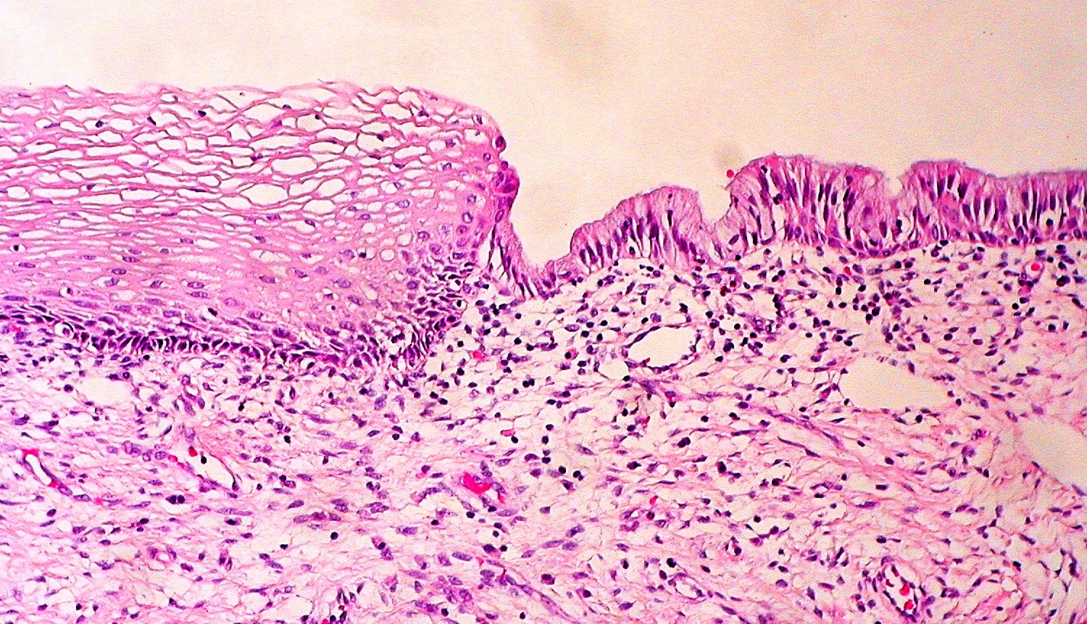
Рисунок 1. Поверхность ШМ, зона перехода, цервикальный канал ШМ, Г-Э ×100 (микрофотография Траль Т.Г.) [70]

Папилломавирусная инфекция.
Папилломавирусная инфекция – группа заболеваний, вызываемых вирусом папилломы человека (ВПЧ), относящегося к роду папилломавирусов (Papillomavirus) из семейства паповавирусов (Papovaviridae), являющимся ДНК-содержащим вирусом. К заболеваниям, вызываемым вирусами данного рода относятся неоплазии шейки матки, влагалища и вульвы, а также аногенитальные бородавки.
В рамках данной работы представляет интерес рассмотрение вопроса о папилломавирусной инфекции шейки матки и ее клинических особенностях.
При физиологических состояниях эпителий шейки матки различается в зависимости от ее отдела. В области наружного зева шейка матки покрыта многослойным плоским эпителием, а область цервикального канала – однослойным цилиндрическим эпителием. В норме граница между двумя типами эпителиев располагается в области наружного зева. При этом возможно смещение данной границы как в сторону цервикального канала, так и в сторону экзоцервикса.
К предраковым состояниям эпителия шейки матки относят дисплазию многослойного плоского и эндоцервикального эпителия, а также аденокарциному in situ. Дисплазия – клинико-морфологическое понятие, включающее процесс пролиферации клеток с появлением в них атипии, особенно ядерной, и последующее изменение всей структуры эпителия с утратой нормального словистого строения. В многослойном плоском эпителии могут быть такие признаки, как базальноклеточная гиперплазия, гиперкератоз, увеличение митотической активности и появлением атипических митозов; в железистом эпителии – полиморфизм и гиперхромия ядер, возрастание ядерно-цитоплазматического отношения, изменение функциональной активности клеточных элементов (патологическое ороговение, слизеобразование). Считается, что дисплазия в виде атипической зоны трансформации возникает, когда в процесс нормальной метаплазии вмешиваются ВПЧ и другие кофакторы.
В зависимости от интенсивности пролиферации клеток и выраженности структурной и клеточной атипии различают легкую, умеренную и тяжелую дисплазию, для которых характерно появление клеток с признаками атипии, соответственно, сначала в нижней трети, затем в нижних двух третях и, наконец, во всей толщине многослойного плоского эпителия, включая более поверхностные отделы.
Современная парадигма развития рака шейки матки (РШМ) основана на этапности прогрессии дисплазии от легкой степени до тяжелой. Таким образом, все эпителиальные изменения представляют собой единый патологический процесс. [32]
Эпидемиология
Генитальная инфекция, вызываемая вирусом папилломы человека, распространена повсеместно и является инфекцией, передающейся половым путем. Наиболее высокая заболеваемость у возрастной группы 18-30 лет [36]
Считается, что ВПЧ — это фактор риска рака шейки матки (РШМ), который находится на 2-м месте в структуре онкологических заболеваний у женщин. Вирус папилломы человека — одна из возможных причин злокачественных заболеваний вульвы и влагалища [25]
В большинстве случаев вирус спонтанно элиминируется, но у 10 – 20% женщин инфекция персистирует, в этом случае происходит увеличение риска развития цервикальной эпителиальной неоплазии низкой степени тяжести (L-SIL) и затем высокой степени тяжести (H-SIL), которая в 30 – 40% случаев прогрессирует до стадии инвазивного рака. Обширные эпидемиологические наблюдения, которые проводились в течение большого количества времени во многих странах мира, подтвердили, что вирус папилломы человека имеет большое значение в развитии рака шейки матки [32. 34]
Первая группа типов ВПЧ: 16, 18, 31, 33, 35, 39, 45, 51, 52, 56, 58 и 59 являются канцерогенными для человека (группа 1).
ВПЧ 68-го типа – вероятно канцерогенный (группа 2A). Типы ВПЧ, относящиеся к группе 2В: 26, 53, 66, 67, 70, 73, 82 – являются возможно канцерогенными; типы ВПЧ 30, 34, 69, 85 и 97 также возможно канцерогенные вследствие их генетической схожести с типами ВПЧ, входящими в группу 1. Типы ВПЧ 6 и 11 не были признаны канцерогенными (группа 3) [33]
Принимая во внимание данные выборочных исследований, показатель заболеваемости генитальным кондиломатозом в некоторых регионах России составляет примерно 120 – 150 на 100 тыс. населения.
Факторы риска:
- раннее начало половой жизни;
- курение;
- потребление алкоголя;
- большое количество половых партнеров;
- воспалительные заболевания шейки матки;
- частые роды и аборты [28].
Москва и Московская область
При анализе результатов обследования 37 330 пациентов (88,7% из которых составляли женщины) на выявление типов ВПЧ высокого онкогенного риска, принадлежащих группе 1, методом ПЦР выяснилось, что у 24,7% обследованных встречается хотя бы 1 тип ВПЧ из этой группы. При этом стоит отметить, что ВПЧ 16-го и/или 18-го типов (наиболее онкогенные типы вирусов) были обнаружены у 36% ВПЧ-позитивных [19]. Одновременное инфицирование 16-м и 18-м типами ВПЧ выявили в 5,5%.
В целом, ВПЧ-ВР был выявлен у 40% девушек, живущих половой жизнью, при этом одновременное инфицирование несколькими типами ВПЧ отмечали почти у 60% ВПЧ-позитивных. Инфицирование ВПЧ низкого онкогенного риска (6-й и 11-й типы) составляло у 6,2% женщин [31].
При проведении недавного исследования среди студенток медицинского ВУЗа и направленного на выявление ВПЧ в цервикальном канале и влагалище ВПЧ-ВР был выявлен в 29,2% соскобов из цервикального канала и в 34,6% мазков из влагалища [31].
Северо-Западный федеральный округ
Исследование, проводившееся в Санкт-Петербурге и Республике Карелия, выявляло у женщин только семь типов ВПЧ высокого онкогенного риска: 16, 18, 31, 33, 35, 45 и 56. Но несмотря на ограниченное количество выявляемых типов, доля положительных результатов составила в Санкт-Петербурге составила 31,5%, а в Республике Карелия — 35% [27].
Согласно результатам исследования, наиболее часто встречаемые типы в данных регионах — это 16 (33,4%), 31 (27,5%), 33 (26,2%) [36].
Уральский и Сибирский регионы
В Уральском научно-исследовательском институте дерматовенерологии и иммунопатологии проводилось обследование женщин в возрасте от 15 до 82 лет, составляющих следующие группы:
пришедшие на плановую консультацию (803 чел.);
лица, направленные из женских консультаций с интраэпителиальной неоплазией шейки матки (CIN) I – III степени (40 чел.);
пациентки онкологического центра с гистологически подтвержденным раком шейки матки (44 чел.);
девушки из молодежного центра (199 чел.).
Согласно результатам обследования частота инфицированности ВПЧ-ВР составила 26,4% у пациенток, пришедших на консультацию, затем 77,2% – у женщин с уже верифицированной CIN I – III, 90,9% – у пациенток с гистологически подтвержденным РШМ и, наконец, 7% – у девушек из молодежного центра.
Из приведенных данных следует вывод, что частота встречаемости ВПЧ-ВР коррелирует со степенью неопластических изменений эпителия шейки матки. Стоит заметить, что при персистирующей ВПЧ-инфекции у женщин в 6,5 раз чаще (54,4%) наблюдалось сочетание различных генотипов ВПЧ (от двух до шести) по сравнению с транзиторной ПВИ (8,3%)
Следует отметить, истинная распространенность CIN II – III во много раз больше, чем официально регистрируемая [30.]
В исследовании R.C. van Muyden и соавт. (1999) во всех тканях 159 карцином (100%) был обнаружен ВПЧ-ВР, при этом наиболее часто встречался ВПЧ 16-го типа (64,8%), на втором и третьем месте – типы 18 (10,7%) и 45 (8,2%) [41]. Согласно данным исследования, проведенного в РОНЦ им. Н.Н. Блохина (Москва) с участием 525 женщин, при раке шейки матки и CIN II – III высоко онкогенные типы ВПЧ встречались в 99,6% случаев.
Отмечена 100% сенситивность и прогностическая ценность отрицательного результата ВПЧ-теста в отношении рецидива или неизлеченности неоплазии. Показано, что ВПЧ-тест типа НСS II более информативен, чем ПЦР, обладает большей специфичностью (96 против 79,2%) и прогностической ценностью положительного результата (44,8 против 13,4%)
По данным других исследований, проведенных в Московском регионе, ВПЧ-ВР при HSIL выявляли в 99,5% образцов [10] в СанктПетербурге – в 92% [23], Челябинске – в 92,8% [5Екатеринбурге – в 77,5% [23], при инвазивном РШМ – в 93,5% [24], 65,8% [21], 90,9% [22], 100% [26] соответственно, в Петрозаводске – в 82%, Республике Тыва – в 90,9% [47].
В работе Е.В. Комаровой с соавт. (2010) приводятся данные по Московской области (обследовано 889 женщин), показано, что при LSIL позитивный ВПЧ-ВР-тест отмечен у 52% (16-й тип – у 44,1%), при НSIL – у 99,5% (16-й тип – у 69,5%) [26]. Среди пациенток с CIN ФБУН «НЦ акушерства, гинекологии и перинатологии имени академика В.И. Кулакова» в Москве, приехавших для консультации из разных регионов РФ (81 чел.), наиболее часто выявлялись ВПЧ 16-го (29%), 58-го (12%), 52-го (10%), 31, 33, 45, 39-го (около 7%) типов.
Анализ данных по России показал, что к 19-летнему возрасту (к окончанию подросткового периода) 81,7% подростков оказываются сексуально активными и многие их них инфицируются в первые годы после дебюта. Важным аспектом первичной профилактики является половое образование детей и подростков, а также соответствующая подготовка преподавателей школ и врачей. В большинстве работ по изучению распространения ВПЧ в РФ авторы отмечают высокую частоту инфицированности ВПЧ-ВР в различных группах женского населения (от 13 до 40%) [17, 18, 23, 55]. В основной популяции по регионам России превалирует 16-й тип ВПЧ, реже встречаются типы 31, 33, 56 и 18. При РШМ и CIN II – III превалирует сочетание 16-го и 18-го типов ВПЧ, что в целом согласуется с международными данными. ВПЧ 16-го типа чаще всего обнаруживается при имеющейся патологии типа HSIL, а персистирующее носительство данного типа в совокупности с высокой вирусной нагрузкой свидетельствует о неблагоприятном прогнозе. Определение вирусной нагрузки является новым подходом в диагностике папилломавирусной инфекции, поэтому заслуживает особого внимания. При остроконечных кондиломах чаще обнаруживают 6-й и 11-й типы ВПЧ. Обследование на ВПЧ с определением генотипа необходимо включить в алгоритм диагностики урогенитальной патологии как у женщин, так и у мужчин.

Патогенез поражения эпителия шейки матки при папилломавирусной инфекции

Вирус папилломы человека в соответствии с современными данными является доказанным фактором плоскоклеточных эпителиальных поражений (squamous intraaepitelial lesion - SIL) и рака шейки матки. Доказана роль данных вирусов в образовании опухоли у человека в естественных условиях при нормальной иммунной реактивности организма и без лечения [54, 55].
Папилломавирусы представляют небольшие икосаэдрические ДНК-содержащие вирусы, диаметром около 55-60 нм. Капсид содержит два белка L1 и L2. L1 составляет более 80% капсидного материала, L2 не участвует в образовании капсида, но участвует в его стабилизации [37, 56].
Геном вируса представлен циркулярной двунитевой молекулой ДНК, состоящей примерно из 8000 пар нуклеотидов и кодирующей 10 белков. Геном вирусной частицы можно разделить на 3 функциональных участка: некодируемый фрагмент (400-1000 пар оснований) – LCR (long control region), принимающий участие в экспрессии вирусных генов, содержит промоторный участок, с которого начинается транскрипция вирусного ДНК; фрагмент, кодирующий ранние неструктурные белки, не входящие в состав вириона: E1, E2, E4, E5, E6, E7; фрагмент генов структурных белков L1 и L2. Известно, что белки E1 и E2 ответственны за репликацию вируса, белок E4 способствует нарушению целостности цитоскелета эпителиальных клеток, белки E5, E6, E7 обладают онкотрансформирующим потенциалом [57, 58].
ДНК вируса папилломы человека в опухолевых клетках может существовать в эписомальной и в интегрированной форме. На ранних стадиях трансформации, в частности при CIN I, вирусная ДНК выявляется в эписомальной форме, в то время как при раке шейки матки чаще в интегрированной форме. Однако, достоверно установлено, что опухолях в клетке может идентифицироваться как интегрированная форма вируса, так и эписомальная форма, наряду с их сочетанием. Возможно, интеграция вирусного генома не является главным фактором в развитии рака шейки матки. Известно, что ДНК ВПЧ интегрируется практически во все клеточные хромосомы [57, 58].
Главным фактором малигнизации инфицированных клеток является экспрессия белков E6 и E7, способных инактивировать белок p53 и белок pRB (белок ретинобластомы), являющиеся регуляторами пролиферативной активности клеток [59].
Согласно современным представлениям, белок E6 вызывает протеолитическую деградацию белка p53, ведет к нарушению механизмов репарации ДНК и апоптоза клетки, приводя в дальнейшем к геномной дестабилизации. Помимо этого, при нарушении функции p53 происходит активация Wnt-сигнального пути, что способствует трансформации инфицированных клеток шейки матки в опухолевые клетки. Кроме того, белок E6 подавляет синтез интерферона, индуцирует теломеразу и ингибирует тирозинкиназы семейства SRC, способствуя усилению пролиферативной активности клеток [60, 61].
Механизм защиты, препятствующий онкотрансформации инфицированных ВПЧ клеток, осуществляется путем супрессии функции вирусных белков через ингибирование ингибиторов циклинзависимых киназ, а именно p16ink4-alfa. Белок E7 также влияет на активность регуляторов клеточного цикла: циклины А и Е, ингибиторы циклинзависимых киназ p21 WAF1/CIP1 и p27KIPI [62].
Среди идентифицированных более 200 генотипов вирусов папилломы человека, более 40 могут инфицировать слизистые урогенитального тракта. Вирусы папилломы человека в зависимости от онкогенного потенциала подразделяются на высокоонкогенные (16, 18, 31, 33, 35, 39, 45,46, 51, 52, 53, 56, 58, 59, 66, 68, 73, 82) и низкоонкогенные (6, 11, 40, 42, 43, 44, 54, 61, 70, 72, 81) генотипы. Наибольшую онкогенность проявляют 5 типов ВПЧ (16, 18, 31, 33, 45), вызывающие, по данным различных авторов до 82% рака шейки матки [63, 64].

Клинические корреляции папилломавирусной инфекции

Особый интерес представляет рассмотрение вопроса о взаимосвязи особенностей папилломавирусной инфекции с иными факторами, определяющими состояние организма женщины. Различные авторы обнаружили определенную связь между тяжестью течения ПВИ и такими факторами, как наличие экстрагенитальной соматической патологии (сахарный диабет, эндокринные заболевания, иммунокомпрометирующие патологии), отягощенного наследственного анамнеза по заболеваниям шейки матки, контактной кровоточивости, дебюту половой жизни и др [47].
В работе Черновой В.Ф. [48] было показано, что в группе пациенток с дисплазией различной степени тяжести (LSIL – Low grade squamous intraaepitelial lesion, НSIL – High grade c intraaepitelial lesion) возраст начала половой жизни был достоверно ниже, чем в контрольной группе. Было также отмечено большее количество половых партнеров за год в основной группе, по сравнению с контрольной группой. Кроме этого, в основной группе достоверно чаще практиковались нетрадиционные формы половых контактов. При этом существенных различий в контрацептивном анамнезе не было обнаружено за исключением критерия использования барьерных методов в группе женщин старше 30 лет. Клинические различия также были обнаружены в отношении частоты возникновения остроконечных кондилом шейки матки, а также лейкоплакии шейки матки и хронического цервицита, с более частым значением у основной группы. Было также проведены лабораторные исследования, достоверно показавшие корреляцию между степенью вирусной нагрузки и тяжестью дисплазии. При этом наиболее часто встречался ВПЧ 16 генотипа во всех группах, а в основной группе преобладали высокоонкогенные вирусы 16, 18, 31, 33 и 52 генотипов. При этом в основной группе достоверно чаще встречались высокоонкогенные генотипы ВПЧ. Вирусная нагрузка была также выше в группе пациенток с HSIL по сравнению с группами с NSIL и LSIL вне зависимости от возраста. Различий показателя вирусной нагрузкой между группами с NSIL и LSIL показано не было. Также всем пациенткам была проведена расширенная кольпоскопия, по результатам которой у пациенток с SIL в 90,6% случаев была обнаружена аномальная кольпоскопическая картина, в контрольной группе аномальная кольпоскопическая картина была выявлена у 8,5% пациенток. При кольпоскопии достоверные различия были обнаружены в частоте выявления таких показателей, как ацетобелый эпителий, атипические сосуды, мозаика, пунктация, открытые железы, йоднегативная зона, эктопия, ретенционные кисты, остроконечные кондиломы вульвы, влагалища и шейки матки, а также четкие границы аномального эпителия. При сравнении групп LSIL и HSIL было обнаружено, что слабовыраженные изменения эпителия шейки, такие как тонкий ацето-белый эпителий достоверно чаще встречался в группе LSIL, в то время как выраженные изменения эпителия – плотный ацетобелый эпителий чаще выявлялся у пациенток с HSIL. Такие показатели, как грубая мозаика и пунктация также достоверно чаще встречались в группе HSIL.
В работе других авторов [47] было проведено сравнение двух групп пациенток, получавших лечение по поводу хронического цервицита, ассоциированного с ВПЧ-инфекцией. Было показано, что у пациенток с элиминацией вируса на фоне лечения достоверно реже встречалась иная соматическая патология, отягощенный наследственный анамнез по заболеваниям шейки матки, чаще имели двух и более половых партнеров. При этом у пациенток с персистенцией ВПЧ чаще встречаются изменения при кольпоскопии, такие как йоднегативная зона и пунктация, а также воспалительный процесс шейки чаще сочетался с ее дисплазией. Повышенная вирусная нагрузка ВПЧ была также ассоциирована с персистированием вируса на фоне проводимого лечения.
В другой работе, посвященной острым и хроническим цервицитам при ко-инфекции с ВПЧ [24] было показано, что в группе с верифицированным ВПЧ достоверно чаще встречались хламидийная, микоплазменная и уреплазменная инфекция, что может быть связано с тем, что инфекционный процесс может увеличивать восприимчивость организма к ВПЧ. Частично полученные результаты могут быть связаны с тем, что Ureaplasma urealiticum вызывает сверхэкспрессию онкогена E6 [51], что согласуется с результатами других исследований [52]. Также в метаанализе Haiyan Z. et al (2016) [53] было показано, что коинфекция ВПЧ и хламидиоза характеризовалась более высоким риском развития РШМ.
Ранний сексуальный дебют связан с более частым возникновением РШМ, поскольку в возрасте до 18 лет биологически незрелый эпителий шейки матки и эпителий зоны трансформации более подвержены действию канцерогенных и коканцерогенных факторов. Влияние на частоту развития РШМ имеет и частота смены половых партнеров. Повышение сексуальной активности молодежи привело к широкому распространению ВПЧ-инфекции [34]. Среди мужских факторов следует выделить наличие у партнера генитальных кондилом и факта циркумизации [40, 50]
Неоднозначные результаты имеются в отношении влияния травматизма шейки матки на развитие РШМ. Отдельными авторами было показано, что частые роды были ассоциированы с более высоким относительным риском развития РШМ в то время как другие авторы отрицают наличие прямой корреляции между частотой родов и травм шейки матки с риском цервикальных неоплазий [49].
Инфекционный фактор был ассоциирован с развитием цервикальной неоплазии, а именно у пациенток с CIN значительно чаще выявлялись такие возбудители как Gardnerella vaginalis, Candida species, Mуcoplasma hominis и Chlamуdia trachomatis [19].
Противоречивой представляется информация о влиянии оральных контрацептивов на развитие РШМ. Эксперты ВОЗ еще в 1992 году пришли к выводу о том, что длительное применение КОК может приводить к увеличению риска развития РШМ [32] схожие результаты были получены другими исследователями [45]. Интересно отметить, что анализ поведенческих особенностей женщин, принимающих КОК, позволяет сделать выводы о том, что данные особенности предрасполагают к развитию ВПЧ-инфекции, CIN и РШМ [33, 46]. При этом риск развития РШМ на фоне длительного применения КОК снижается после прекращения приема данных препаратов, возвращаясь через 10 лет к показателям, характерным для женщин, не применявших данные препараты [33, 34].

Методы диагностики заболеваний ШМ.

В диагностике заболеваний шейки матки применяются различные методы, наиболее практически доступными из которых считаются клинико-визуальный метод, морфологические – цитологический и гистологический методы и методы визуализации – кольпоскопия и кольпомикроскопия.
С развитием новых методов диагностики появляются возможности для более глубокого понимания причин изменений плоского и цилиндрического эпителия ШМ, влагалища и прилегающих тканей. При более раннем выявлении заболеваний ШМ возникает больше возможностей для ведения пациенток без агрессивного воздействия на ткани.
На сегодняшний день в клинической практике широко применяются методики определения маркеров пролиферации тканей, отражающие возможность развития предракового состояния. Для диагностики поражения слизистых оболочек применяются методы визуализации - кольпоскопия и кольпомикроскопия.

Визуальные методы диагностики.

Визуальные методы - кольпоскопия и кольпомикроскопия
Визуальный метод наиболее прост и доступен в оценке состояния шейки матки и влагалища, подразумевает заключение по результатам наблюдения невооруженным глазом и эпителиальных проб: с 3-5% раствором уксусной кислоты или с раствором Люголя (проба Шиллера). Метод не требует дорогостоящего оптического оборудования. [6].
После удаления вагинальных выделений ватным тампоном производится оценка цвета, формы и размеров шейки матки, наличие кровоточащих поверхностей, рубцовых изменений, изъязвлений, экзофитных разрастаний и т.д. Через 1 мин. после проведения уксусной пробы измененный эпителий становится утолщенным, приподнятым над поверхностью нормальных тканей, интенсивно-белым, приобретает четкие границы.
Невзирая на более низкую эффективность метода в сравнении с кольпоскопией или цитологией, он имеет большое значение в скрининговых исследованиях при отсутствии технических возможностей, что особенно актуально для развивающихся стран и переферийных территорий развитых стран.[7]. Также он может служить ценным дополнением к высокотехнологичным методикам.
Таким образом, к преимуществам данного метода можно отнести низкую стоимость, простоту выполнения и обучения выполняющего персонала, моментальный результат. К недостаткам – низкую специфичность, субьективность и невозможность визуальной фиксации результатов наблюдения.
Кольпоскопия – осмотр поверхности влагалищной части шейки матки при стандартном увеличении (Х 10-15). Метод основан на выявлении различий рельефа и сосудов нормальной и измененной тканей. Выявление кольпоскопически подозрительных очагов может стать основанием для проведения биопсии. К основным показаниям относится плановое обследование, мониторирование после лечения и диспансерное наблюдение за женщинами, входящими в группу риска по развитию патологий шейки матки.
Кольпомикроскопия – прижизненное исследование влагалищной части шейки матки, которое производится люминисцентным кольпомикроскопом (Х более 300), тубус которого подводится непосредственно к шейке матки. Перед осмотром шейку окрашивают 0,1% раствором гематоксилина, в результате чего клетки неизмененного эпителия, покрывающего шейку матки, имеют полигональную форму, четкие границы, окрашенные в фиолетовый цвет ядра, в голубой – цитоплазму. В норме подэпителиальные сосуды, видные на глубине 70 мкм, отличаются прямолинейным направлением, равномерным делением и нормальной шириной русла. [6].

Оптико-электрическая диагностика
В группу оптико-электрических диагностических методов относят: оптико-когерентную томографию, флуоресцентную диагностику, использование аппарата «ТруСкрин» и т.д. Методики основаны на фиксировании разницы в отражении низкоуровневых электрических и световых сигналов от нормального и аномально измененного эпителия шейки матки. [5].
Наибольшей популярностью пользуется аппарат «ТруСкрин» (рисунок 2), который представляет собой портативный диагностический сканер, позволяющий идентифицировать возникновение предраковых состояний шейки матки в режиме реального времени в ходе стандартного гинекологического обследования. Аппарат имеет зонд, содержащий электроды , измеряющие сопротивление ткани, и источники света для определения ее оптических свойств. Следующей составной частью аппарата является компьютер, обрабатывающий полученные результаты и сравнивающий их с базой данных. Любой аномальный эпителий имеет оптические свойства, значительно отличающиеся о таковых у здоровой такни, поэтому вероятность обнаружения такого эпителия очень высока.
Технологические особенности выполнения процедуры диагностики посредством аппарата «ТруСкрин»: необходимость проведения перед любыми другими тестами или процедурами и до нанесения каких-либо растворов на шейку матки; использование стандартного гинекологического расширителя; проведение процедуры посредством касаний зондом исследуемой поверхности с соблюдением диагностического алгоритма (последовательность тест-точек). Ограничениями для использования технологии выступают: первые три для менструального цикла; беременность и послеродовой период; недавние хирургические манипуляции на шейке матки (последние 3 месяца); состояние после гистеректомии; химио-/радиотерапия тазовой области; лечение фотосенсибилизирующими препаратами, наличие фоточувствительных заболеваний. [5].
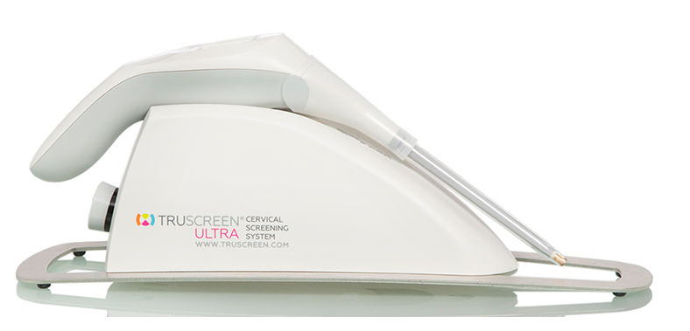

Рисунок 2. Аппарат «ТруСкрин». (https://medmetr.ru/products/skaner-truscreen/)
Цитологический метод.

Цитологические исследования эксфолиативных мазков, получаемых с поверхности измененных тканей, позволяют оценить клеточный состав и выявить атипичные клетки. В клинической практике мазки с шейки матки берут в двух случаях: 1) во время массового цитологического скрининга в рамках профилактических программ, либо 2) в связи с клиническими показаниями. Метод ограничивает вариабельность показателей диагностической эффективности мазка: специфичности (от 77 до 99%) и чувствительности (от 46 до 74%).
В современной практике использует две технологии клинического исследования: традиционную и жидкостную. Для всех методик особую важность представляет правильный забор материала для исследования. [3].
Получение материала.
Для эффективности диагностики в соскоб необходимо включать эпителий зоны трансформации и цервикального канала. Для соблюдения этих целей и для высокой информативности препарата в настоящее время используются хорошо себя зарекомендовавшие специальные инструменты: шпатели (используются для получения мазка с поверхности экзоцервикса и влагалища) , цервикальные цитощетки (используются для получения мазка с поверхности эндоцервикса) и специальные модифицированные цервикальные щетки, позволяющие получить материал одновременно с эндо- и экзоцервикса. Последние более эффективны для неприцельного скрининга.
Методика использования: конус щеточки вводится во влагалище под визуальным контролем и направляется в цервикальный канал, после чего производится 5 полных круговых движений (три по часовой стрелке и 2 – против), извлечение и нанесение материала на стекло линейным движением либо помещение в контейнер.
Обработка мазка при традиционном цитологическом исследовании:
Нанесение на специально обработанное стекло от одного до двух образцов в зависимости от ситуации с соблюдением предписанных расстояний до краев стекла (1-1,5 см до узких краев, 0,3 см до широкого), однослойности и равномерности распределения (для исключения «толстых участков», скоплений клеток)
Фиксация мазка (смесь Никифорова - спирт и эфир 1:1 или простое высушивание – в зависимости от метода дальнейшей окраски)
Окрашивание: А) Классическая методика – по Папаниколау – окраска последовательно гематоксилином, фосфорно-вольфрамовой кислотой и оранжевым G, затем световым зеленым, бисмарком коричневым и эозином Y. Б) Российская методика – по Паппенгейму, Лейшману, Романовскому – окраска азур-эозином.
Затем проводится маркировка стекол и регистрация с заполнением учетной формы, обязательно отражающей данные о локализации места забора материала для гистологического исследования. Препарат должен быть доставлен в лабораторию в течение 3-5 суток с момента приготовления с соблюдением условий хранения и транспортировки.
Жидкостное цитологическое исследование.
Liquid Based Cytology (LBC) - перспективный метод исследования, который появился в клинической практике относительно недавно (в начале 2000х г.). Собранные цервикальной щеткой клетки помещаются в специальную жидкую консервирующую среду, затем с помощью систем для жидкостного цитологического анализа и цитоцентрифуг готовят стандартизованные тонкослойные препараты. Основное преимущество данного метода – сокращение количества неадекватных мазков и частоты артефактов из-за высушивания образцов, возможность избежать загрязнения эритроцитами, воспалительным экссудатом и другими неклеточным элементами. Это обеспечивает высокое качество микропрепаратов, что облегчает их визуальнцю оценки и интерпретацию. Более того, возможность применения автоматизированных систем облегчает работу врача-цитолога. Поэтому с точки зрения соотношения "стоимость анализа/эффективность» данный метод предпочтительнее традиционного цитологического анализа в скрининговых программах. [4].
Для реализации этого метода в мировой клинической практике наиболее популярно применение оборудования «TriPath», на котором используются технологии «BDSurePath» и «BD TriPath», разработанные и стандартизованные в Англии. Данные методики повышают эффективность обнаружения всех значимых изменений до 98%, сокращают общее количество слайдов на 25%, также сокращая время интерпретации мазка.
С другой стороны, при высокой эффективности данного метода его использование ограничено высокой стоимостью и необходимостью переподготовки врача-цитолога.
Следующий и завершающий этап - интерпретация результатов и формирование заключения, что происходит с опорой на существующие основные классификации. При оценке результатов цитологического исследования традиционно берут за основу классификацию Папаниколау: (Рисунок 3)
1-й класс – нормальные клетки
2-й класс – эпителиальные клетки с незначительными морфологическими изменениями: не резко выраженное увеличение ядра и обнаружение клеток метаплазированного эпителия.
3-й класс – морфологическое изменение некоторых клеток более выражено, обозначается как дискариоз. Класс подразделяется на 3А и 3В
4-й класс – атипичные клетки, подозрительные в отношении злокачественности
5-й класс – клетки, которые расценивают как раковые.
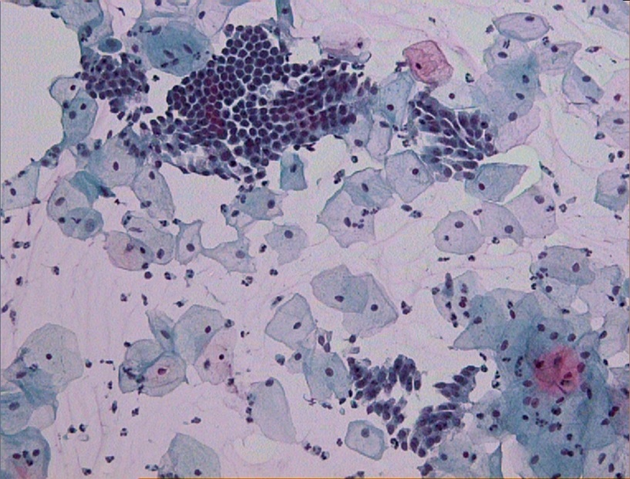
Рисунок 3. Цервикальный эпителий шейки матки, РАР-тест (данные Траль Т.Г.) [70]

Недостатком традиционной классификации является отсутствие учета обусловленных ВПЧ цитологических изменений, которые нашли отражение в классификации Bethesda [4]. Классификация была принята в 1988 году и подвергнута пересмотру в 1998, 2001 и 2014 годах. Ее большим преимуществом служит создание единого цитологического языка и четких критериев при оценке глубины поражения и прогнозов течения заболевания.

Papanicolau system | Bethesda system, TBS
Неадекватный мазок | Неудовлетворительный мазок
I Норма | Норма
II Воспаление, доброкачественные и реактивные изменения | Негативные в отношении интраэпителиального поражения или злокачественности
IIIа Атипичные клетки неопределенного значения: плоскоклеточные и железистые | ASCUS (Вероятные реактивные изменения)  ASCH (Вероятные диспластические изменения) AGC
IIIb Дискариоз легкой степени | LSIL (CIN I)
Дискариоз средней степени | HCIL (CIN II), AGC
IV Дискариоз тяжелой степени | HCIL (CIN III), AIS
V Злокачественное заболевание | Инвазивная карцинома
Таблица 1. Сравнительная характеристика показателей цитологической оценки состояния тканей шейки матки с использованием систем по Папаниколау и Бетесда.

HSIL – High grade c intraaepitelial lesion (Рисунок 6).
LSIL – Low grade squamous intraaepitelial lesion (Рисунок 4).
SIL - Squamous intraaepitelial lesion
ASCUS – Atypical squamous cells undertermined significance
ASCH - Atypical squamous cells cannot exclude HSIL (Рисунок 5).
AGC – Atypical glandular cells
AIS – Adenocarcinoma in situ
SCCa - squamous cells carcinoma (Рисунок 7).

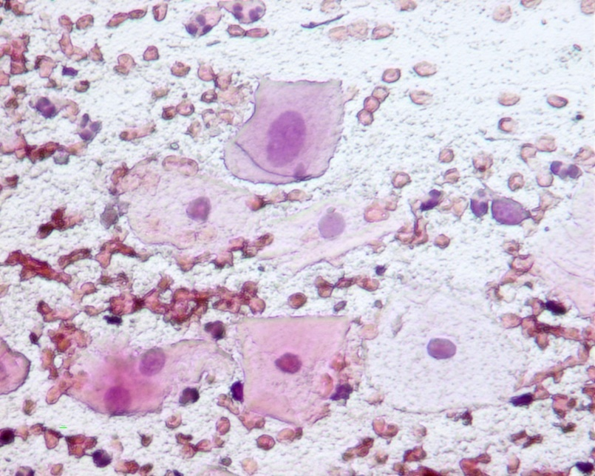
Рисунок 4. LSIL (данные Траль Т.Г.) [70]
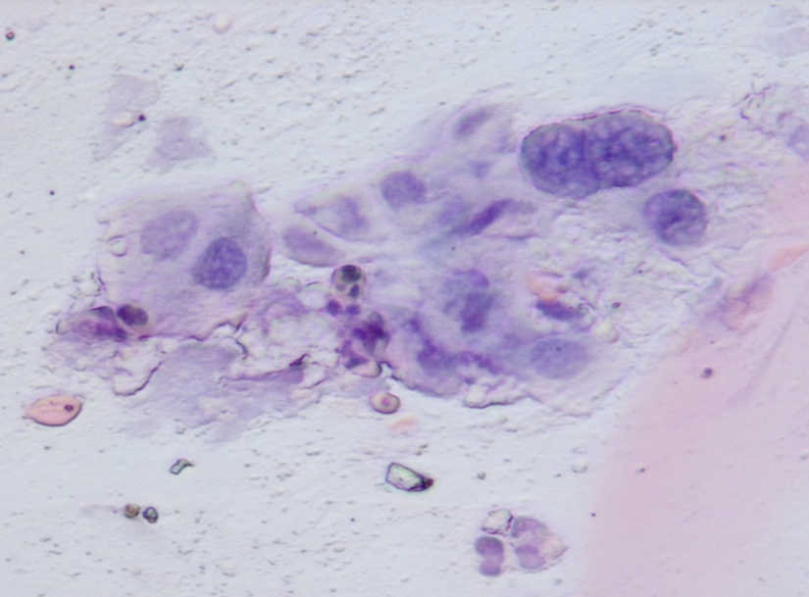
Рисунок 5. ASCH (данные Траль Т.Г.) [70]

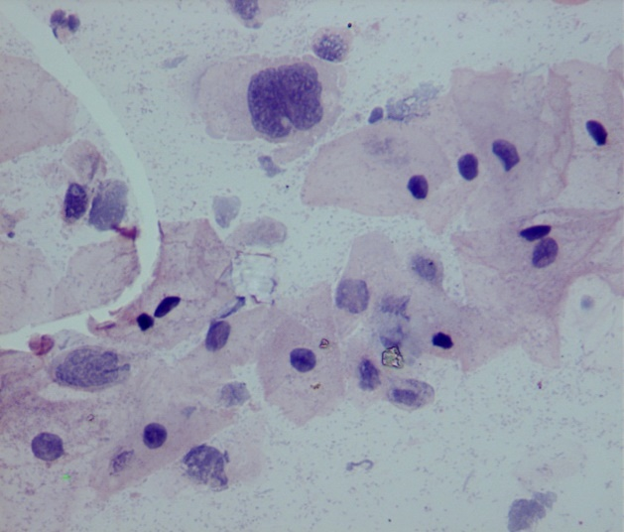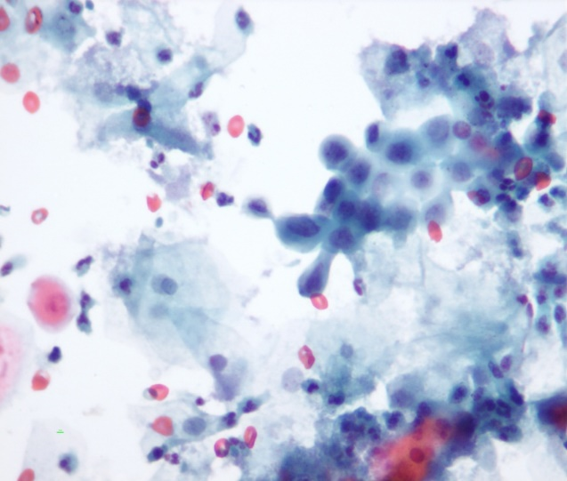
Рисунок 6. НSIL (данные Траль Т.Г.). [70]
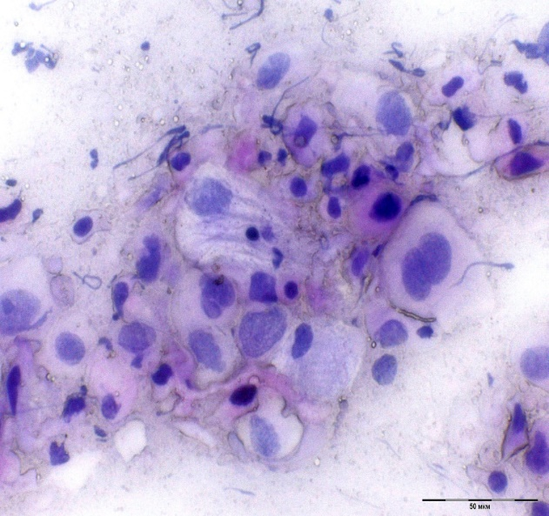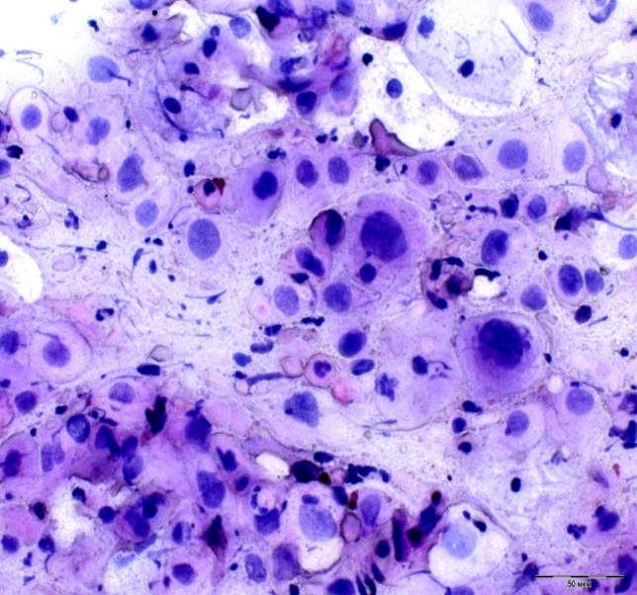
Рисунок 7. SCCа (данные Траль Т.Г.) [70]
Гистологический метод.
По точности и эффективности этот метод мог бы соответствовать понятию «золотого стандарта», однако ограничен техническими сложностями, трудностями в оценке некоторых патологий и недостатком квалифицированных специалистов.
Методики биопсии шейки матки.
Биопсия – это прижизненное взятие небольшого объема ткани с целью уточнения морфологических критериев поражения. Материал получают из участков наиболее измененного эпителия шейки матки, влагалища или вульвы. Существует два вида биопсии: точечная, или прицельная, (punch-biopsy) и эксцизионная, или расширенная, (excisional biopsy). [8].
Прицельная точечная цервикальная биопсия имеет ряд основных показаний:
- выраженные аномальные кольпоскопические картины
- аномальные картины при положительном ВПЧ-тесте на высоко онкогенные типы вируса
- аномалии, выявленные в результате цитологического исследования
- любые формы кератоза
- трудно интерпретируемые кольпоскопические картины
Важно подчеркнуть, что назначение биопсии при всех кольпоскопических картинах, вызывающих у врача сомнение, является правильным элементом диагностической тактики. Основным противопоказанием для проведения данного метода исследования являются воспалительные процессы нижних отделов женской половой системы.
Биопсия обычно проводится амбулаторно, после необходимого комплексного обследования и исключения воспаления. Поверхность слизистой оболочки подлежит аккуратному осушению ватным тампоном. В асептических условиях под анестезией шейка матки обнажается в зеркалах, проводится кольпоскопия и забор материала. Наиболее действенной считают местную парацервикальную или эндоцервикальную анестезию, суть которой заключается во введении в наружную часть экзоцервикса 2-6 мл 1% раствора лидокаина в четырех основных точках (в проекции 12,3,6 и 9ч.) на глубину 3-5мм. Также можно использовать новокаин. В раствор анестетика для профилактики кровотечения в некоторых случаях добавляют вазопрессоры (эпинефрин).
Биопсия может проводиться при помощи щипцов – необходимо правильно подобрать их размер для получения кусочка тканей толщиной около 3мм. Может выполняться при помощи аппарата для радиоволновой хирургии – данный метод высокоэффективен за счет возможности контроля глубины иссекаемого участка и минимальной травматизации. Также существует метод ножевой биопсии: требует общей внутривенной анестезии в условиях стационара и создает осложнения в виде деформации шейки матки, что ограничивает его широкое применение в клинической практике. [8].
Существует ряд требований, предъявляемых к прицельной биопсии, таких как: захват необходимого объема тканей, включая строму, эпителий и участок нормальной ткани; достаточная толщина (не менее 3 мм), отсутствие повреждений и следов ожога, короткие сроки обработки материала, обязательная кольпоскопическая оценка адекватности биопсии и максимально возможный терапевтический эффект процедуры в виде максимально радикального удаления поражения, имеющего небольшие размеры.
Важно отметить также существенный недостаток прицельной биопсии, заключающийся в том, что частота получения результатов, которые сложно интерпретировать, достаточно высока: в ходе исследования, проведенного в процессе получения четырехвалентной вакцины (величина выборки – 17600 женщин) было обнаружено, что у 48% женщин, имеющих диагноз CIN II по результатам прицельной биопсии, при петлевой электроэксцизии была обнаружена CIN III. Поэтому при применении метода существует высокий риск недооценить степень тяжести поражения шейки матки.
Эндоцервикальный кюретаж – диагностическая процедура, состоящая в выскабливании слизистой оболочки цервикального канала при невозможности четко визуализировать границу аномальной зоны трансформации. Проводится аналогично биопсии – амбулаторно и под местной интрацервикальной анестезией. Инструмент проводится от внутреннего зева к наружному с выполнением круговых движений, что позволяет получить материал со всей площиди цервикального канала. Эффективность метода обсуждается системами здравоохранения разных стран, что привело к неоднородной популярности и широте его распространения. Главным недостатком считается сложность интерпретации полученного таким образом материала ввиду его скудности и большого количества посторонних примесей. На сегодняшний день метод кюретажа приравнивается по эффективности к методу цервикального эндобрашинга. [6].
Обобщение данных по сравнительной эффективности диагностических методов оценки состояния шейки матки представлено в таблице 2.

Метод | Достоинства | Недостатки | Чувствительность, % | Специфичность, %
Цитологический мазок | Апробированный метод;  Высокая специфичность;  Доступность в регионах; | Задержка по времени;  Субъективность;  Потребность в оборудовании и квалификации врача-цитолога | 47-62 | 60-95
Кольпоскопия | Безопасность;  Высокая чувствительность | Низкая специфичность;  Субъективность; | 85-95 | 40-50
Биомаркеры | Высокая чувствительность;  Специфичность; | Высокая стоимость оборудования;  Задержка по времени; | 70-95 | 60-90
ДНК-тестирование | Высокая чувствительность; | Задержка по времени;  Низкая специфичность; | 66-99 | 52-96
Визуальное исследование | Исследование в реальном времени | Субъективность; | 67-79 | 49-86
«ТруСкрин» | Исследование в реальном времени | Высокая стоимость технологии | 70 | 81
«ТруСкрин» + пап-мазок | Высокая эффективность; | Задержка по времени; | 87 | 93

Таблица2. Сравнительный анализ диагностических возможностей методов оценки состояния шейки матки. Данные по Singer A., Coppleson M., Canfell K, 2003г. [5].

Структура фоновых и доброкачественных заболеваний ШМ

К основным нозологиям, входящим в эту группу, относятся: эктропион (выворот слизистой оболочки цервикального канала), эрозия шейки матки, полип ЦК, папиллома ШМ, экзо- и эндоцервицит, лейкоплакия, эндометриоз. По критерию плюс/минус – ткань их можно разделить на атрофические и гипертрофические.
Атрофические процессы.
Эрозия (язва) – представляет собой дефект или частичное отсутствие эпителия влагалищной части шейки матки. Дном язвы является строма, с плоской поверхностью, покрытой грануляционной тканью и фибринозным экссудатом. Гистологический опыт демонстрирует, что основной причиной эрозии выступает воспалительная реакция. Эрозии часто носят травматический характер на фоне атрофии и истончения эпителия. К числу предрасполагающих факторов можно отнести беременность, вызывающую гиперемию и истончение эпителия, состояние после менопаузы и пожилой возраст; к травмирующим – раздражение секретом шейки матки или какими-либо химическими субстанциями, а также прямую травматизацию, например, при грубом сексуальном контакте, при давлении влагалищного кольца-пессария. [9].
Кольпоскопическая картина эрозии: наблюдается свободно лежащая и слабо кровоточащая строма в виде участка ярко-красного цвета, без эпителиального покрова. (Рисунок 8) Без кольпоскопа картина неотличима от эктопии или зоны трансформации. После обработки 3-5% раствором уксусной кислоты – поверхность беловатого цвета, строма – ярко-красного, по краю – остаток отслоенного эпителия. Проба Шиллера отрицательна. (Строма не окрашивается йодом).
Способ ведения зависит от происхождения эрозии и дифференциальной диагностики. Тактически правильно назначение препаратов для усиления регенерации и антисептиков местно: дексапантенол+хлоргексидин. Через 2-3 нед следует провести повторную кольпоскопию. В сомнительных случаях – необходима проба Хробака (зондовое определение плотности тканей), мазок на цитологию, биопсия в зависимости от результатов мазка. Показаниями к биопсии также выступают следующие признаки: приподнятый в виде валика край язвы, атипичные сосуды язвы, длительное отсутствие эпителизации (3-4 нед.) при местном лечении. При гистологическом заключении о наличии атипичных клеток – немедленное направление к онкологу. При выяснении этиологического фактора и подтверждения истинности язвы возможно лечение в виде назначения спрея с глицирризиновой кислотой по 1-2 впрыска 2р/д, 10-20 дней. [6, 36].
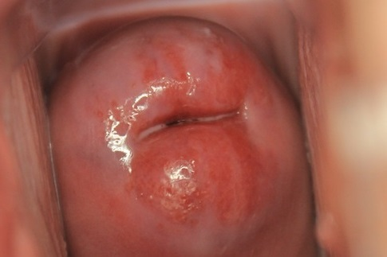
Рисунок 8. Эрозия шейки матки (данные Роговской С.И.) [36]

Гиперпластические процессы.
Полипы шейки матки – очаговая пролиферация эндоцервикса в виде стромальных выростов, пролабирующих в просвет канала или за пределы наружного зева. Полипы выглядят как образования овальной или вытянутой формы, которые можно гистологически подразделить на железистые, фиброзные и железисто-фиброзные полипы, в зависимости от преобладания стромального или эпителиального компонентов. (Рисунок 9). Существуют также сосудистые полипы (в случае преобладания в ножке кровеносных сосудов), послеоперационные грануляционные полипы, децидуальные полипы (встречают при беременности).
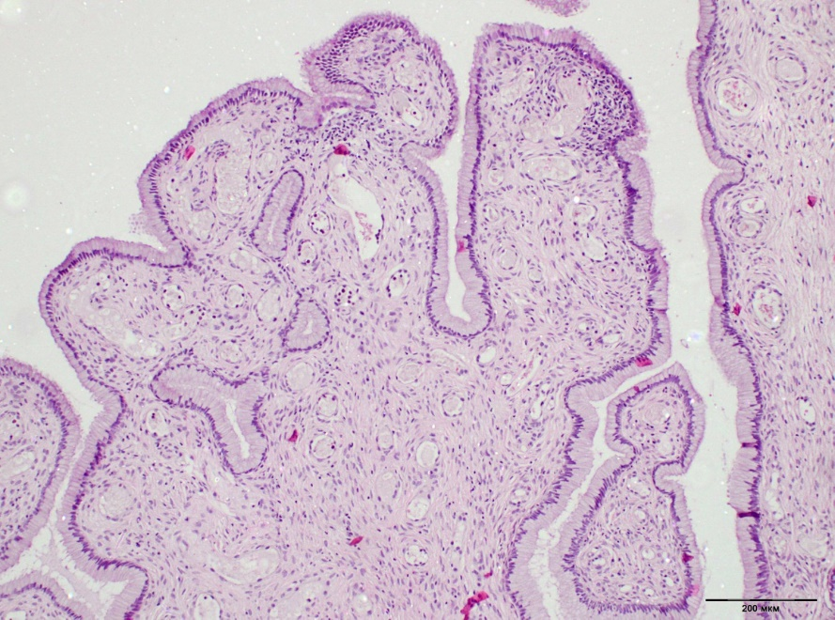
Рисунок 9. Полип цервикального канала, Г-Э ×100 (данные Траль Т.Г.) [70]

Полипы могут быть единичными или множественными, всегда имеют ножку и основание, то есть место прикрепления. Кольпоскопически возможно провести дифференциальную диагностику полипа от других гиперпластических образований, таких как кисты, лейомиомы, кондиломы, карциномы и т.д. Однако для установления этиологии полипа необходим гистологический анализ. [10, 11]
Кольпоскопическая картина. В случае, если полипы покрыты только цилиндрическим эпителием, они выглядят красными и блестящими, Рельефными после пробы с уксусной кислотой. Если эпителий метапластический – выглядят гладкими. В случае незрелости эпителия – картина пестрая и сочетается с зоной трансформации. Полип, подвергающийся некрозу и ишемии, приобретает серый цвет и изьязвленную поверхность. Возможности кольпоскопии иногда позволяют увидеть не только внутрицервикальные, но и края эндометриального полипа.
Таксика ведения. Исходя из опасений малигнизации, следует проводить удаление полипа и раздельное диагностическое выскабливание с гистологическим исследованием полученного материала. Также применяется УЗИ для оценки состояния эндометрия и определения локализации ножки полипа. Удаление полипа происходит в ходе гистероскопии. Повторная гистероскопия необходима для исключения возможности рецидива. В некоторых случаях обходятся без выскабливания – в случае хорошей визуализации основания полипа и его расположения близко к зеву. В случае неоднократного возникновения новых полипов после хирургических вмешательств по этому поводу, полипы следует некоторое время наблюдать, устранив этиологические факторы (если их удалось определить).
Причины возникновения полипов весьма многообразны. При работе врача с ними крайне важна дифференциальная диагностика от кондилом и карцином.
Полипы могут малигнизироваться.
Эктропион – относится к форме эктопии шейки матки, визуально проявляющийся выворотом слизистой оболочки канала шейки матки. (Рисунок 10). Может быть как врожденным, так и приобретенным. Причины различны: разрывы шейки матки при родовых травмах, неправильное наложение швов на поврежденные ткани, различные операции, хирургический аборт на поздних сроках. Эктропион формируется в результате изменения стромально-эпителиального соотношения с учетом нарушения микроциркуляции и иннервации, когда наружный зев не смыкается и вывернутый участок канала наблюдается как структура с характерными складками в виде еловых ветвей, имеющих направление к зеву. Проявляет отличие от эктопии при стандартном гинекологическом осмотре, когда при выведении влагалищного зеркала вследствие кратковременного изменения векторов натяжения тканей несколько уменьшается, отчего форма шейки матки приближается к нормальному состоянию. Эктопия на подобную манипуляцию не реагирует. [2, 6]
Кольпоскопическая картина. Эктропион при кольпоскопии выглядит как обилие складок в виде еловых ветвей, зачастую покрытых метапластическим эпителием. После обработки уксусной кислотой эпителий белеет.
Специальной тактики ведения эктропион не требует, так как вне осмотра шейка матки с эктропионом находится в сложенном состоянии и зев при этом не зияет.
Эктропион не имеет ассоциации с ВПЧ и не склонен к малигнизации.
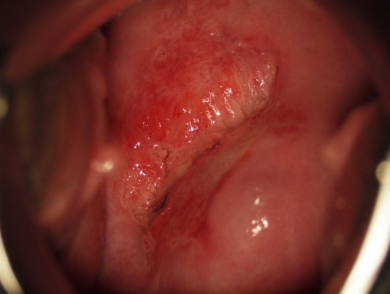
Рисунок 10. Эктропион шейки матки. (данные Роговской С.И.) [36]

Лейкоплакия шейки матки
Лейкоплакия – патологический процесс, характеризующийся ороговением многослойного плоского неороговевающего (в норме) эпителия. Отношение к данной патологии за время изучения претерпело существенные изменения: от восприятия лейкоплакии как предракового состояния с необходимостью принятия соответствующих онкологических мер, до ее расценки как доброкачественного физиологического процесса, при котором показано профилактическое наблюдение. По современной статистике, частота лейкоплакии в популяции 0,7 на 100000, 7,5% в структуре гинекологических патологий и 5,2% - в структуре заболеваний шейки матки. Следует отметить, что частота поражения явно кореллирует с возрастом. [2, 12]
Лейкоплакия характеризуется нарушением гликогенобразования и возникновением в норме отсутствующего процесса ороговения. Клинически лейкоплакия протекает бессимптомно. Этиология процесса точно не выяснена и существует в виде нескольких версий, к которым относятся хроническая травматизация, воспалительные процессы, нарушение обмена витамина А, гормональные нарушения. Особое значение отводится гиперэстрогении, так как в ряде исследований было выявлено, резкое увеличение числа клеток с рецепторами к эстрогенам и выраженная экспрессия в ядрах этих клеток при кератозах в сравнении с нормальным эпителием. Также, кератозы часто выявляются при наличии в анамнезе лечения диатермокоагуляцией (ввиду невозможности контролировать влияние процедуры на трофику тканей и пролиферативную активность клеток). На сегодняшний день нет каких-либо состоятельных теорий, доказывающих наличие причинно-следственных взаимосвязей между кератозом и ПВИ. Наличие последней может оказывать некоторое усиливающее влияние на вероятность озлокачествления лейкоплакии. Однако, в большинстве случаев клиническая лейкоплакия проявляется только гиперкератозом эпителия.
Лейкоплакия выглядит как белое пятно с четкими границами на эпителии шейки матки, влагалища, видимое невооруженным глазом. Может быть приподнято над поверхностью окружающего здорового эпителия. Может располагаться как на участках зоны трансформации, так и среди здорового эпителия. В зависимости от интенсивности процессов ороговения и утолщения эпителия выделяют тонкую, легко слущивающуюся, и грубую, имеющую вид плотно спаянных с окружающей тканью белесоватых бляшек, лейкоплакию. Размеры широко варьируют от точечных до занимающих большую часть площади шейки матки. Существует вариант неполного ороговения – паракератоз[12].
Кольпоскопическая картина. Наблюдается кератоз в виде гладких или выпуклых белесоватых бляшек с четкими границами.(Рисунок 11). Иногда кератотические структуры могут иметь вид глыбок. Проба Шиллера – отрицательна. Также кольпоскопическая картина проявляется одновременно наличием мозаики, кератоза и пунктации. Кератоз имеет вид ороговевших наложений, схожих с творожистыми белями при кандидозе, которые могут быть удалены тампоном. Тонкая лейкоплакия гистологически ассоциируется с простым гиперкератозом, грубая – вызывает более серьезные опасения. С учетом сложности оценки характера изменений и качества тканей под слоем ороговевших клеток, во всех случаях показано проведение биопсии. Очаги кератоза следует дифференцировать от ороговевшей остроконечной кондиломы и CIN.
Цитологические и гистологические данные. Наблюдаются скопления безъядерных поверхностных клеток с хорошо окрашивающейся в оранжевый цвет цитоплазмой. В мазке могут присутствовать дискератоциты и гиперкератоциты – пласты полигональных орговевающих клеток с пикнотичным ядром неправильной формы. Атипичные клетки попадаются редко, так как мазок берется с поверхностных слоев. Поэтому для уверенной диагностики необходима прицельная биопсия. При гистологической оценке наблюдается утолщение многослойного плоского эпителия шейки матки и влагалища с акантозом и гиперкератозом. В поверхностном слое эпителия – клетки с мелкими ядрами. Сам паракератоз не имеет клинического значения, однако может скрывать расположенные под ним дисплазию и рак.
Тактика ведения. Помимо кольпоскопии и обязательных цитологического и гистологического исследования, по соответствующим показаниям можно выполнить гормональное обследование, бактериоскопическое и бактериологическое исследования, определение ВПЧ высокого онкогенного риска методом ПЦР. Для детального исследования цервикального канала – микрокольпогистероскопия, в рамках которой также можно выполнить прицельную биопсию. Объем и кратность биопсии определяются исходя из кольпоскопической картины. [36]
Лечение проводится исходя из клинической ситуации: для молодых нерожавших девушек без ВПЧ – наблюдение без деструктивных вмешательств; в остальных случаях – радиоволновая хирургия, например, аргоноплазменнная аблация. При наличии также деформации и гипертрофии шейки матки – реконструктивно-пластическая операция для восстановления анатомии цервикального канала. После оперативного вмешательства необходим цитологический и гистологический контроль, противовоспалительная терапия, коррекция гормональных нарушений и лечение инфекционных заболеваний половых органов. Особое внимание следует обратить на сочетание лейкоплакии с онкогенными типами ВПЧ и LSIL/HSIL.[36]
Влияние ВПЧ-инфекции на само развитие лейкоплакии сейчас только изучается, однако подтвержденных данных, говорящих о роли ВПЧ в возникновении лейкоплакии или возможности ее озлокачествления нет.
С вышеописанными патологиями, имеющими малый онкологический потенциал, следует дифференцировать такую грозную трансформацию, как цервикальная дисплазия, в первую очередь в силу высокого риска ее перехода в злокачественную трансформацию.
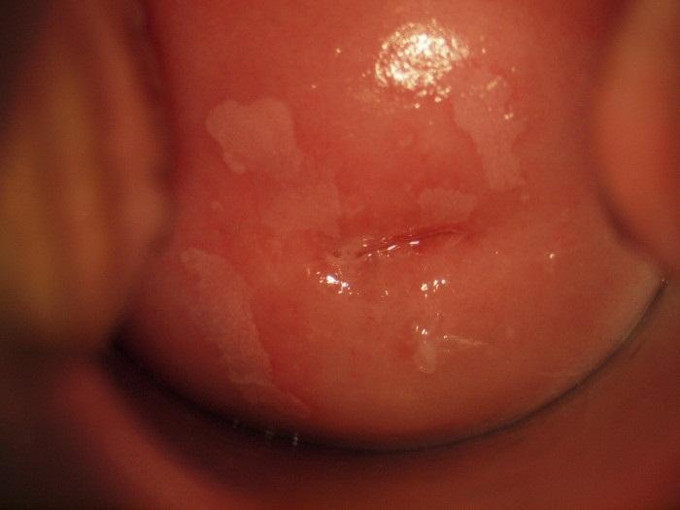

Рисунок 11. Лейкоплакия шейки матки. (данные Роговской С.И.) [36]

Классификации дисплазии.
Принципиально существует две классификации цервикальной дисплазии: классификация CIN (1975) и классификация Bethesda (1988, пересмотренная в 1991). Согласно классификации CIN вместо классических терминов «дисплазия и карцинома in situ» используется термин «цервикальная интраэпителиальная неоплазия» (CIN) с выделением трех степеней тяжести: легкой и умеренной дисплазии – CIN I и CIN II соответственно, и тяжелой дисплазии, объединенной с преинвазивной карциномой в CIN III. Дальнейшее развитие медицины позволило установить, что при инфицировании ВПЧ наблюдаются изменения эпителия, характерные для дисплазии. В отношении подобных изменений были использованы наименования «койлотическая атипия», «койлоцитоз» и «плоская кондилома», которые стали объединять с терминами «легкая дисплазия» и CIN I в виду схожести их морфологических особенностей и трудностей дифференцировки.[36]
Классификация Bethesda в большей степени отвечает необходимости понимания сущности предраковых процессов. В данной классификации легкая дисплазия объединена ПВИ (койлоцитотическая атипия, плоская кондилома) в группу LSIL (low grade squamous intraepithelial lesion, плоскоклеточное интраэпителиальное поражение низкой степени тяжести), а CIN II-III – в группу HSIL (high grade squamous intraepithelial lesion, плоскоклеточное интраэпителиальное поражение высокой степени тяжести). Соотношение данных классификаций представлено на рисунке 12.
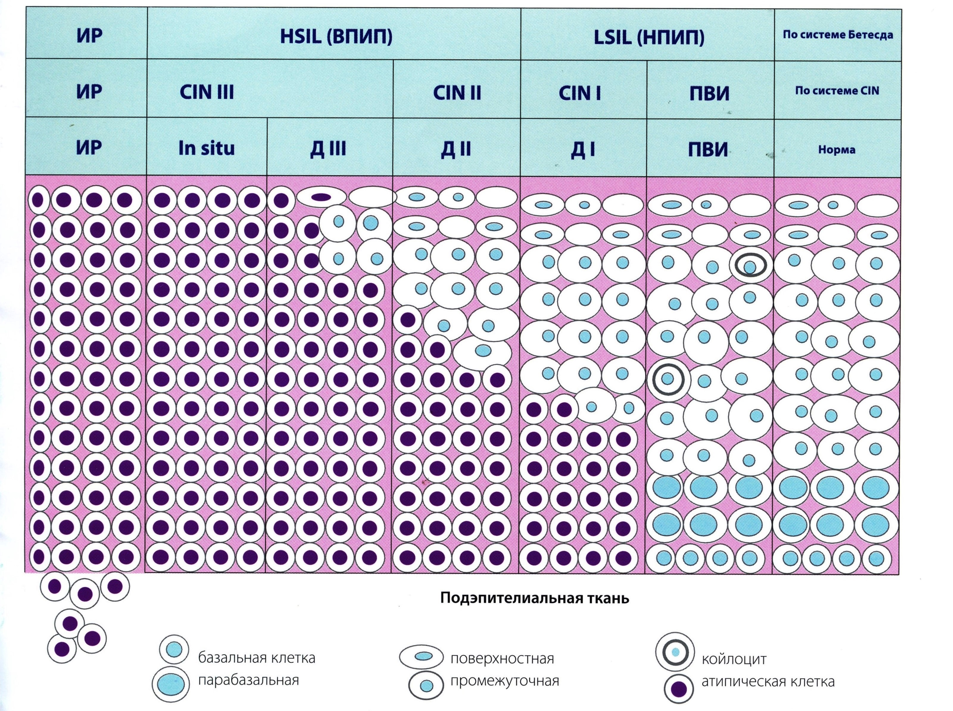
Рисунок 12. Соотношение классификаций при поражениях шейки матки. [36]

Кольпоскопические особенности CIN.

Частота прогрессии CIN в карциному составляет, по разным данным, от 17 до 70%. Время, необходимое на такую трансформацию, составляет от нескольких месяцев в случае наиболее агрессивных форм CIN до всей жизни. В среднем - от 3 до 10 лет. Важно отметить, что прогрессия дисплазии из легкой степени в тяжелую, вплоть до инвазивной карциномы, напрямую зависит от степени клеточной атипии [14].
Задачи кольпоскопии: оценка состояния эпителия, локализованного в ЗТ. При анализе важна оценка следующих признаков: внешний вид кровеносных сосудов, оценка межкапиллярного расстояния, цвета и прозрачности эпителия, внешнего вида поверхности, границы аномальных участков с нормальной тканью.
Для дифференцировки различных доброкачественных, физиологических, воспалительных, инфекционных и реактивных изменений от CIN существует система оценки качественных и количественных изменений.
Кольпоскопические особенности LSIL: гладкая поверхность шейки матки с размытой внешней границей, ацетобелый эпителий неинтенсивного окраса, который медленно появляется и быстро исчезает, нежная пунктация и мозаика, слабая пестрая йодонегативность с частичной позитивностью.
Кольпоскопические особенности НSIL: гладкая поверхность шейки матки с четкой внешней границей, ацетобелый эпителий интенсивной окраски, который быстро появляется и медленно исчезает, грубая пунктация и широкая нерегулярная мозаика различного размера, (Рисунок 13). йодонегативность. [15]
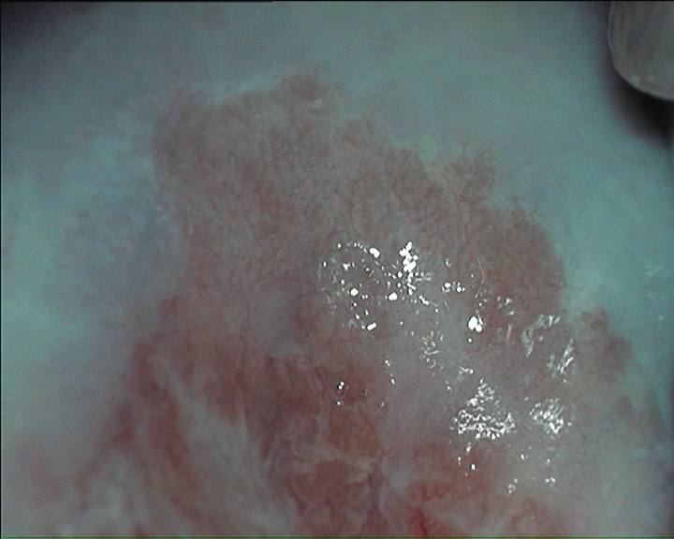
Рисунок 13. Мозаика и пунктация (данные Хачатурян А.Р.)
Невзирая на информативность вышеописанных признаков, определение границ атипичной зоны трансформации вызывает сложности, что связано с тем, что только у 20% женщин с CINII зоны трансформации расположены на экзоцервиксе. Подобная ситуация создает потребность в дополнительных критериях отбора, которые смогли бы выявить наиболее пораженную область для прицельной биопсии. Были установлены несколько признаков, каждый из которых сопряжен с высоким риском развития НSIL. Они получили условные названия: «внутренняя граница», «гребень» и «коврик». «Внутренняя граница»- это редкое кольпоскопическое явление с высоким прогностическим потенциалом в отношении CINII и CINIII у молодых женщин. Храктерной чертой является расположение четких границ грубого ацетобелого эпителия внутри менее грубой ацетобелой области. Процент женщин с признаком внутренней границы и подтвержденным CINII или CINIII достигает 70%. При чувствительности кольпоскопии 20% ее специфичность достигает 97%. Связи признака с типом ВПЧ не установлено. «Гребень» - образование, наблюдающееся на утолщенном эпителии на границе эндо- и экзоцервикса. Эпителий имеет матовый цвет и слабо окрашивается раствором йода. Признак имеет большой прогностический потенциал, так как «гребень» обнаруживают у 64% женщин с CINII и у 74% - с CINIII, чувствительность в отношении НSIL составляет 33%, специфичность – 93%. Признак ассоциирован с ВПЧ 16-го типа и наиболее часто выявляется у молодых женщин. «Коврик» - картина, выявляемая при взятии цервикального мазка и аппликации раствора Люголя или уксусной кислоты, когда наблюдается, как непрозрачная ацетобелая область у границы плоского и цилиндрического эпителия оказывается механически как бы стерта. При этом часть эпителия сморщивается, а часть - стягивается. Признак имеет высокую корреляцию с НSIL у молодых пациенток. Дополнительным препятствием в диагностике является вовлечение железистого компонента по двум причинам: расположение в цервикальном канале и слабая кольпоскопическая манифестация. В этом случае для оценки серьезности поражения и верификации диагноза решающее значение будет иметь цитологический и гистологический методы [15, 16].
С другой стороны, существует проблема гипердиагностики CIN, причиной которой выступает ошибочное толкование ацетобелого эпителия, который может иметь различную обусловленность и вытекающее отсюда избыточно частое назначение биопсии. Однако эту проблему нельзя сравнить по количеству негативных последствий с недооценкой тяжести поражения, возникающей по причине высокого кольпоскопического сходства CINII и CINIII, или CINI с незрелой метаплазией. Важно отметить, что диагностировать поражения высокой степени проще, чем низкой. Не следует забывать также про высокую субъективность метода кольпоскопии: например, результаты двух кольпоскопических исследований одной пациентки от двух разных специалистов совпадают на 50-60%; согласие специалиста со своим же медицинским заключением после повторной процедуры составляет 67%. Субъективна не только кольпоскопическая оценка состояния эпителия, но и выбор участка для биопсии. [15, 17]
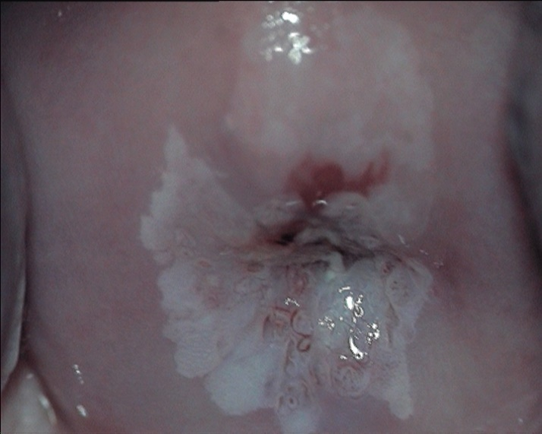
Рисунок 14. Рак шейки матки (данные Хачатурян А.Р.)
Алгоритмы ведения.
Для пациенток с поражением низкой степени, которому соответствуют диагнозы легкой дисплазии, плоской кондиломы, CINI, LSIL, и полностью визуализируемой на кольпоскопии зоной трансформации возможны подходы как в виде наблюдения, так и в виде активного лечения. Механизм наблюдения: взятие цервикального мазка и проведение кольпоскопии каждые 6 месяцев до получения доказательств регрессии или прогрессии изменений. Данный метод оптимален для молодых, планирующих беременность женщин. В случае отсутствия регрессии 18-24 месяцев предлагается лечение. Также активное лечение показано: при обширных пораженных участках, при длительной персиситенции поражения, для женщин старше 35 лет, при отсутствии возможности выполнять регулярные контрольные осмотры и при неудовлетворительной кольпоскопии.
Лечение поражений высокой степени, к которым относятся умеренная и выраженная дисплазия, CINII, CINIII, AIS, должно быть немедленным. Технически различаются эксцизионное и деструктивное лечение. Деструктивный метод имеет неширокий спектр применения и используется при поражениях типа CINII с небольшой площадью. Наиболее эффективна эксцизионная терапия, в возможности которой входит взятие фрагмента измененной ткани для гистологического исследования. Лечение эксцизионным методом эффективно для крупных участков поражения типа CINII и CINIII. Гистеректомию ввиду калечащего характера операции назначают только в некоторых случаях: если цервикальное интраэпителиальное поражение сочетается с нарушениями репродуктивного здоровья, которые также требуют хирургического вмешательства (миома, опухоли таза, нерегулярные кровотечения), или в случае уверенности в наличии инвазивного заболевания по данным гистологического исследования. [16, 36]
Изменения тяжелой степени, выявленные в течение беременности, следует оценить на предмет инвазивности и выполнять кольпоскопический и цитологический осмотры каждые 2 месяца до самых родов. Через 8 недель после родов можно выполнять необходимое обследование и начинать лечение. В случае обнаружения CIN II у женщин моложе 25 лет оптимальным считают наблюдение в связи с высокой вероятностью спонтанного регресса атипических клеточных изменений у пациенток этой группы.
При GCIN и AIS (Рисунок 14). во всех случаях проводится петлевая эксцизия и кюретаж цервикального канала. Дальнейшая тактика формируется в зависимости от состояния краев резекции, возраста пациентки и ее репродуктивных возможностей. В случае, если репродуктивная фунция в полной мере реализована, рекомендуется гистерэктомия по причине частых рецидивов заболевания после оперативного лечения и малоинформативности цитологических проявлений AIS.

Вакцинопрофилактика ВПЧ.
Комплекс профилактических мер по снижению заболеваемости РШМ можно разделить на два блока: первичная и вторичная профилактика. К первичной относятся меры, предотвращающие заражение ВПЧ и заболевание раком: искоренение факторов риска инфекции, отказ от курения и других вредных привычек, пропаганда барьерной контрацепции, ранняя диагностика посредством скрининговых методов и широкое внедрение лицензированных профилактических вакцин. [64].
Вторичная профилактика направлена на максимально раннее выявление заболевания и излечение его на этапах, когда эффективна терапия.
Важным компонентом профилактики является проведение просветительской программы среди населения, пропаганда методов сексуальной гигиены для минимизации факторов риска ВПЧ-инфекции: сокращение количества сексуальных партнеров, популяризация барьерных методов контрацепции.
Наиболее успешным достижением науки в решении вопроса о профилактике стало создание вакцины против ВПЧ, а следовательно, и против РШМ. Однако это не вся польза, которая укладывается в рамки вакцины. Защита от ВПЧ позволяет снизить онкологическую заболеваемость влагалища и вульвы, которая очень часто обусловлена вирусом, на 40-80%, снизить частоту доброкачественных ВПЧ-ассоциированных заболеваний, таких как экзофитные кондиломы, респираторный папилломатоз и т.д. [65].
Профилактические вакцины не обладают лечебным действием и эффективны только до контакта с вирусом. Этот метод первичной профилактики против ВПЧ разных типов на сегодняшний день зарегистрирован во многих странах, внесен в национальные календари и утвержден для вакцинации девочек 10-13 лет в странах Евросоюза, США и Австралии. Это дает возможность помочь иммунной системе подростков распознать и разрушить вирус на этапе контакта с возбудителем и тем самым не допустить развития клинических симптомов.
На сегодняшний день более чем в 100 странах мира зарегистрирована квадривалентная вакцина компании «Merck Sharp Dohme», эффективная против 16, 18, 6, 11 типов ВПЧ, а следовательно против рака и дисплазий шейки матки, вульвы и влагалища, а также экзофитных генитальных кондилом. Существует также бивалентная вакцина компании «GlaxoSmithKline», сертифицированная на территории РФ для использования девушками с 10 до 25 лет. [66].
Эффективность внедрения вакцин в разных странах остается спорным с экономической точки зрения вопросом. С одной стороны, стратегии скринингового обследования для вакцинированных и невакцинированных женщин идентичны. С другой стороны, целесообразность иммунизации взрослых женщин, большинство из которых уже инфицированы, вызывает серьезные сомнения. Нельзя оставить без внимания высокую стоимость указанных препаратов. И, наконец, после прививки отмечаются различные побочные реакции – вплоть до смертельных исходов в редких случаях. [67]. Данные о частоте нежелательных реакций обобщены в таблице 3.

Симптом | Бивалентная вакцина, % | Квадривалентная вакцина, %
Общие реакции
Артралгия | 21,7 | 15,4
Лихорадка (свыше 37,5° С) | 14,4 | 11
Головная боль | 47,5 | 41,9
Миалгия | 27,6 | 19,6
Утомляемость | 49,6 | 39,8
Сыпь | 4,8 | 4
Боль | 92,9 | 71,6
Гиперемия | 44,3 | 25,6
Отек | 36,5 | 21,8
Таблица 3. Частота нежелательных реакций на бивалентную и квадривалентную вакцины против ВПЧ. [36]

Прогноз экономической эффективности
национальной вакцинации от ВПЧ.
На сегодняшний день эпидемиологическая ситуация в отношении рака шейки матки выглядит негативно: каждый год регистрируется 14700 новых случаев (прирост за последние 10 лет составил 26%) и без принятия профилактических мер эта цифра будет увеличиваться.
Стоимость комплексного лечения одного случая РШМ составляет 1,1 млн рублей согласно экспертным оценкам [69]. Таким образом, экономические затраты государства на решение данной проблемы составляют более 16 млрд рублей в год. Увеличение заболеваемости повлечет за собой увеличение экономических затрат – более 1 млрд на каждую тысячу прироста заболевших.
Современные попытки внедрения вакцинации на территории РФ ограничены региональными программами, относящимися в основном к западной части России, и охватывают в лучшем случае десятки тысяч женщин. Для эффективного долговременного результата охват вакцинацией должен составлять не менее 80% девушек молодого возраста[69]. По данным Росстата к этой категории в России относится около 10 млн человек. При средней коммерческой стоимости вакцины 6-9 тыс. рублей затраты на национальную вакцинацию составят не менее 50-70 млрд рублей в начале вакцинации и будут составлять 7-10 млрд рублей в год. Учитывая пример Австралии, где к 2035 году планируется полное национальное избавление от РШМ, Россия через 20-30 лет вакцинации может добиться подобного эффекта.
Учитывая приведенные вычисления, экономическая эффективность вакцинации прогнозируется как высокая и более экономически оправданная (при долгосрочном взгляде), чем лечение РШМ существующими методами, применение которых на поздних стадиях не исключает летальных исходов и инвалидизации.
Основным экономическим препятствием введения национальной вакцинации на данный момент представляются большие объемы начальных вложений.

Заключение

Папилломавирусная инфекция является одной из первоочередных проблем для российского гинекологического сообщества.
С учетом эффективности современных вакцин против ВПЧ и существующих прецедентов их успешного применения не возникает сомнений в необходимости их централизованного внедрения. Тому есть прекрасные примеры в других странах: одной из первых стран, где за счет финансовой поддержки государства была введена программа вакцинации, стала Австралия в 2007 году. Взаимодополняющие друг друга хорошо налаженная программа цервикального скрининга и полный охват вакцинацией (используется квадривалентная вакцина против ВПЧ) девочек в возрасте 12-13 лет (80% - охват 1 дозой вакцины, 75% - 2 дозами и 70% - тремя) и молодых женщин в возрасте13-26 лет, позволили добиться уже к концу 2009 года снижения заболеваемости на 60%, а к нынешнему моменту – более чем на 95%. Дополнительным положительным моментом стало соответствующее процентное снижение заболеваемости аногенитальными бородавками среди мужчин, что позволяет говорить о возможности популяционного иммунитета.
Еще один пример высоких показателей снижения предраковых поражений шейки матки (CIN2 – 74%, CIN3 – 85% в сравнении с невакцинированными) в течение первых 5 лет после введения квадривалентной вакцины Гардасил в Национальный календарь прививок принадлежит Швеции, где женщинам младше 17 лет был проведен полный курс вакцинации.
Безопасность и эффективность современных вакцин против ВПЧ дает хорошие основания для введения их в национальный календарь прививок. Это может создать предпосылки для снижения частоты РШМ практически до нулевых значений.
При этом необходимо понимать, что реализация подобной программы ставит перед необходимостью преодоления определенных законодательных и экономических барьеров.
Разработка оптимальных схем проведения вакцинации от ВПЧ и создание базы данных оценки эффективности и безопасности применяемых схем в долгосрочной перспективе позволит существенно снизить заболеваемость папилломавирусной инфекцией в популяции и благоприятно скажется на снижении заболеваемости РШМ.

Выводы.
- В России показатели заболеваемости РШМ составляют 14,3-20,3 случая на 100 тыс. населения (Росстат, 2019 г.).
- Заболевания, ассоциированные с ВПЧ являются предраковыми относительно РШМ, профилактика распространения папилломавирсной инфекции – фактор снижения онкологической заболеваемости и смертности от РШМ.
- Применение современных цитологических и молекулярных методов в качестве скрининговых программ позволяет значительно увеличить эффективность выявления предраковых состояний шейки матки: жидкостная цитология имеет эффективность на 98% большую, чем РАР-тест; применение метода ВПЧ-тест типа НСS II дает специфичность 96 % и прогностическую ценность результата - 44,8% , в отличие от 79,2% специфичности и 13,4% прогностической ценности при ПЦР.
- Широкий охват вакцинопрофилактикой ВПЧ позволяет добиться значительного снижения частоты заболеваемости РШМ и имеет достоверно большую экономическую эффективность, чем лечение РШМ на различных стадиях. (7-10 млрд рублей/год с перспективой сокращения против 16 млрд/год с перспективой увеличения применительно к РФ).

Список литературы
- Александрова Ю.Н., Лыщев А.А., Сафронникова Н.Р. ПВИ у здоровых женщин Санкт-Петербурга // Вопросы онкологии. 2000. Т. 6. № 2. С.175–179.
- Кондриков Н.И. Патология матки. – М.: ГЭОТАР-Медиа, 2010. – 334 с.
- Шабалова И.П. Цитологическое исследование / Профилактика рака шейки матки: Руководство для врачей; под ред. Г.Т. Сухих, В.Н. Прилепской. – М.:МЕДпресс-информ, 2012. – С. 53-63
- Shabalova I.P., Minkina O.V., Chepurnaja J.J.et al. Liquid-based and traditional gynecological cytology a comparative study // Cytopathology. – 2004/ - Vol. 15(2)/ - P. 37.
- Singer A., Coppleson M., Canfell K. et al. A real time opticoelectronic device as an adjunct to the Pap smear in cervical screening. A multicenter trial // Int. J. Gynaecol. Cancer. – 2003. - Vol. 13(6). – P.804-811.
- Роговская С.И. Практическая кольпоскопия: Монография. – М: ГЭОТАР-МЕДИА, 2015. – 232 с.
- Cronje H.S. Screening for cervical cancer in developing countries // Int. J. of Ginecology and Obstetric. – 2004. – Vol. 84(2). – P. 101-108.
- Кравец А., Кузнецов В.В., Морхов К.Ю. и др. Федеральные клинические рекомендации по диагностике и лечению рака шейки матки. – М.: РОНЦ им. Н.Н. Блохина, 2014. – 13с.
- Szalay L., Ungar L. Cervical patology. Colposcopy and cytology. Tutorial. – Gyur, Hungary Cytosza Publishing, 2007. – 444 p.
- Гинекология. Национальное руководство. - М.: ГЭОТАР-Медиа, 2008. – 720с.
- Зароченцева Н.А. Полипы: Автореф. Дисс. …докт. Мед. Наук. – М., 2007.
- Singer A., Khan A.M. Singer and Monaghans cervical and lower genital tract precancer: diagnosis and treatment, 3d ed. – Chichester, West Sussex: John Wiley and sons Ltd., 2014. – 304 p.
- Bosch F.X., Burchell A.N., Shiffman M., Giuliano A.R., Sanjose S. de, Bruni L., Tortolero-Luna G., Kruger Kjaer S., Munos N. Epidemiology and natural history of human papillomavirus infections and type-specific implications in cervical neoplasia vaccine. – 2008. – Vol. 26. – P. K1-K16.
- Melnikow J., Nuovo J., Willan A.R., Chan B.K.S., Howell L. Natural history of cervical squamous intraepithelial lesions: a meta-analysis // Obstet. Gynecol. – 2008. – Vol. 92. – P. 727-735.
- Luesley D., Leeson S. Colposcopy and programme management. Guidelines for the NHS Cervical Screening Programme. Second edition. – NHSCSP, 2010.- № 20 – 82p.
- Vercellino G.F., Erdemoglu E., Chiantera V. et al. Validity of coiposcopic criteria inner bordr sign, ridge sign and rag sign for detection of high/grade cervical intraepithelial neoplasia // Obstet. Gynecol. – 2013. – Vol.121. – P.624-631
- Hopman E.H., Voorhorst F.J., Kenemans P. et al. Observer agreement on interpreting colposcopic images of CIN // Gynecol. Oncol. – 2008. – Vol. 58(2). – P. 206-209.
- Андосова Л.Д., Конторщикова К.Н., Блатова О.Л. и др. Использование технологии ПЦР в реальном времени для выявления и дифференциации вирусов папилломы человека высокого канцерогенного риска // Клиническая лабораторная диагностика. 2011. № 7. С. 42 – 44.
- Андреева Е. Н., Григорян О. Р., Ужегова Ж. А. Современные аспекты этиологии и патогенеза фоновых, предраковых процессов и рака шейки матки (обзор литературы) // Пробл. репродукции. 2006. No 5. С. 17–24.
- Байрамова Г. Р., Коган Е. А. Клинико-морфологические и молекулярные критерии ВПЧ-ассоциированных заболеваний шейки матки у женщин различного возраста.
- Бдайциева Э.Т., Михеева И.В. Оценка распространенности папилломавирусной инфекции / Сборник научных статей МПФ ППО ММА им. И.М. Сеченова «Профилактическая медицина – практическому здравоохранению». Вып. №10
- Видяева И. Г. и др. Частота выявления вируса папилломы человека высокого онкогенного риска у женщин репродуктивного возраста республики Тыва //Сибирский научный медицинский журнал. – 2008. – №. 3.
- Вишневский А. С., Сафронникова Н. Р. Дискуссионные вопросы лечения папилломавирусной инфекции шейки матки // Практическая онкология: избр. лекции / Под ред. А. Ф. Урманчеевой, С. А. Тюляндина, В. М. Моисеенко. СПб.: Центр ТОММ, 2008. С. 127–135
- Григорьева Е. Е., Линаск Л. И. Клинико-лабораторные и кольпоскопические особенности заболеваний шейки матки у девушек-подростков и юных женщин при ВПЧ-инфекции //Вестник Российского университета дружбы народов. Серия: Медицина. – 2011. – №. 5.
- Долгушина В. Ф. и др. Персистенция папилломавирусной инфекции у женщин с хроническим цервицитом //Уральский медицинский журнал. – 2010. – №. 3. – С. 91-94.
- Долгушина В.Ф., Абрамовских О.С. Распространенность различных типов вируса папилломы человека при патологии шейки матки // Акушерство и гинекология. 2011. № 4. С. 69 – 74.
- Евстигнеева Н.П. Moлекулярное генотипирование вируса папилломы человека в Уральском регионе. Современные проблемы дерматовенерологии, иммунологии и врачебной косметологии: Автореф. дис. … докт. мед. наук. – М., 2007
- Золотоверхая Е.А., Шипицина Е.В., Юшманова Е.С. и др. Онкогенные типы вируса папилломы человека у женщин с патологией шейки матки // Журнал акушерства и женских болезней. 2009. Т. VIII. Вып. 5. С. 83 – 89.
- Иглесиас-Кортит Л., Иглесиас-Гью Дж. Репродуктивное здо- ровье: в 2 тт. Т. 2. Редкие инфекции / Под ред. Л. Кейта, Г. Бергера, Д. Эдельмана. М.: Медицина, 1998. С. 390–402.
- Киселева В.И., Крикунова Л.И., Любина Л.В. и др. Инфицирование вирусом папилломы человека и прогноз РШМ // Вопросы онкологии. 2010. № 2. С. 185 – 190.
- Козаченко В. П. Рак шейки матки. Совр. Онкол. 2001; 2 (2): 2–4.
- Комарова Е.В., Минкина Г.Н., Гаврикова М.В. и др. Роль ВПЧтестирования и генотипирования в диагностике цервикальных интраэпителиальных неоплазий // Медицина критических состояний. 2010. № 1. С. 26 – 29.
- Лялина Л.В. Эпидемиологические закономерности злокачественных новообразований, ассоциированных с хроническими вирусными инфекциями, и развитие системы эпидемиологического надзора: Автореф. дис. … докт. мед. наук. – СПб., 2005.
- Новик В. И. Эпидемиология рака шейки матки, факторы риска, скрининг // Практическая онкология: избр. лекции / Под ред. А. Ф. Урманчеевой, С. А. Тюляндина, В. М. Моисеенко. СПб.: Центр ТОММ, 2008. С. 115–126.
- Подзолкова Н. М., Роговская С. И., Фадеев И. Е. Папилломавирусная инфекция в акушерстве и гинекологии. Руководство для врачей. М., 2012. 64 c.
- Роговская С. И., Липова Е. В. Шейка матки, влагалище, вульва. Физиология, патология, кольпоскопия, эстетическая коррекция: руководство для практикующих врачей. М., 2014. 832 с.
- Роговская С.И. Папилломавирусная инфекция у женщин и патология ШМ. – М.: ГЕОТАР, 2008.
- Рыбакова Е.Ю. Особенности эпидемиологии аногенитального герпеса аногенитальных бородавок и совершенствование системы эпидемиологического надзора за данными инфекциями в Москве // Эпидемиология и Вакцинопрофилактика. 2007. № 1. С. 37, 38.
- Уразова Л. Н., Видяева И. Г. Рак шейки матки и вирусы папилломы: этиопатогенетические аспекты (обзор литературы) //Сибирский онкологический журнал. – 2009. – №. 1.
- Чиссов В.И., Давыдов М.И., Старинский В.В. и др. Методология и организация скрининга рака шейки матки: Пособие для врачей. – М., 2011. – 32 с.
- Шипулина О.Ю., Сильвейстрова О.Ю., Творогова М.Г. Первая российская панель для контроля качества выявления вируса папилломы человека высокого канцерогенного риска методами амплификации нуклеиновых кислот // Справочник заведующего КДЛ. 2011. № 5. С. 35 – 42.
- Activation of the canonical Wnt pathway during genital keratinocyte transformation: a model for cervical cancer progression // A. Uren A. [et al.] // Cancer Res. - 2005. - Vol. 65, 􏱦 14. - P. 6199 - 6206.
- Bosch F.X. Human papillomavirus: science and technologies for the elimination of cervical cancer // Expert Opin Pharmacother. 2011. V. 12 (14). P. 2189 – 2204.
- Braga E., Chernenko V., Bazov I. et al. // Cancer. 2002. Vol. 100. - P. 534 -551
- Brown, D. HPV type 6/11/16/18 vaccine: first analysis of cross-protection againstpersistent infection, cervical intraepithelial neoplasia (CIN), and adenocarcinoma insitu (AIS) caused by oncogenic HPV types in addition to 16/18 / D. Brown // The47th Annual Interscience Conference on Antimicrobial Agents and Chemotherapy. - 2007. - Sep. - P. 17 - 20.
- Castellsague X., Bosch F. X., Munoz N., Meijer C. J. et al. Male circumci-sion, penile human papilloma virus infection, and cervical cancer in female partners // N. Engl. J. Med. 2002. Vol. 346. N 15. P. 1105–1112.
- de Sanjosé, S. The natural history of human papillomavirus infection// S. de Sanjosé , M. Brotons, M. A. Pavón // Best Practical Res Clinical Obstetrics Gynecology. - 2017. - Sep 6. pii: S1521 - 6934(17)30133 - 30135.
- Detection of high-risk human papillomavirus E6 and E7 oncogene transcripts in cervical scrapes by nested RT-polymerase chain reaction / K. Sotlar, A. Stubner, D. Diemer [ et al.] // J Medical Virology. - 2004. - Vol. 74, N 1. - P. 107 - 116.
- Human papillomavirus is a necessary cause of invasive cervical cancer worldwide[J].// J. M. M. Walboomers, M. V. Jacobs, M. M. Manos [et al.] // The Journal of pathology. - 1999. - Vol. 189, N1. - P. 12 - 19.
- IARC Monographs on the Evaluation of Carcinogenic Risks to Humans. V. 100B (2011): A Review of Human Carcinogens: Biological Agents.
- Ji Y. I. Co-infections with human papillomavirus and Mycoplasma/Ureaplasma spp. in women with abnormal cervical cytology //Res Rep Gynaecol Obstet. 2017; 1 (1): 1-3 Res Rep Gynaecol Obstet 2017 Volume 1 Issue. – 2017. – Т. 1.
- Kulmala S.M., Shabalova I.P., Petrovitchev N. et al. Prevalence of the most common high-risk HPV genotypes among women in three new independent states of the former Soviet Union. NIS Study Group // J. Med. Virol. 2007. V. 79 (6). P. 771 –781.
- Let-7c is a Candidate Biomarker for Cervical Intraepithelial Lesions: A Pilot Study // Malta M., Ribeiro J., Monteiro P., Loureiro J [et al.] // Mol Diagn Ther. – 2015. – Vol. 9(3). – P. 191- 196.
- Munoz N., Franceschi S., Bosetti C., Moreno V. et al. Role of parity and human papillomavirus in cervical cancer: the IARC multicentric case-control study // Lancet. 2002. Vol. 359. N 9312. P. 1093–1101.
- Protection of Rabbits against Challenge with Rabbit Papillomaviruses by Immunization with the N Terminus of Human Papillomavirus Type 16 Minor Capsid Antigen L2 / R. Gambhira, S. Jagu, Karanam B. [et al.] // Journal Virology. - 2007. - Vol. 81, N 21. - P. 11585 -11592.
- Shipitsyna E., Zolotoverkhaya E., Kuevda D. et аl. Prevalence of high-risk human papillomavirus types and cervical squamous intraepithelial lesions women over 30 years of age in St. Petersburg, Russia // Cancer Epidemiol. 2011. V. 35 (2). P. 160 – 164.
- Smith J. S., Green J., Berrington de Gonzalez A., Appleby P. et al. Cervical cancer and use of hormonal contraceptives: a systematic review // Lancet. 2003. Vol. 361. N 9364. P. 1159–1167.
- Syrjänen S., Shabalova I.P., Petrovichev N. et al. Human papillomavirus testing and conventional pap smear cytology as optional screening tools of women at different risks for cervical cancer in the countries of the former Soviet Union // J. Low Genit. Tract Dis. 2002. V. 6 (2). P. 97 – 110.
- Szostek S. et al. Differences in the expression of human papillomavirus type 16 (HPV-16) E6 oncogene mRNA in SiHa cell line inoculated with CMV, HSV or ureaplasmas //Folia biologica. – 2014. – Т. 62. – №. 1. – С. 70-75.
- The Epidemiology of Cervical Cancer and Human Papillomavirus. Lyon, France: International Agency for Research on Cancer (WHO), 1992 / N. Munoz [et al.] // IARC Scientific Publications. - 1992. - Vol. 119. - P. 111 - 119.
- Tjiong M., Out T., Ter Schegget J. et al. // Int. Gynecol. Cancer. - 2001. - Vol. 11. - P. 9-17.
- Van Muyden R.C., ter Harmsel B.W., Smedts F.M. et al. Detection and typing of human papillomavirus in cervical carcinomas in Russian women: a prognostic study // Cancer. 1999. V. 85 (9). P. 2011 – 2016
- World Health Organization (WHO). Oral Contraceptives and Neoplasia: Report of a WHO Scientific Group. WHO Technical Report Series 817. Geneva: WHO, 1992.
- Роговская С.И., Подзолкова Н.М. Профилактика рака шейки матки. Современные стратегии // Доктор РУ. Прил. по онкологии. – 2011. - №2. – С. 24-27.
- Сухих Г.Т., Прилепская В.Н., Бебнева Т.Н. и др. Профилактика рака шейки матки: Руководство для врачей. – М.: МЕДпресс-информ, 2012. – 192 с.
- International Agency for Research on Cancer. IARC/WHO handbooks of cancer prevention cervix cancer screening. – Vol. 10. – Lyon IARC Press, 2005. – P. 1-302.
- Slade B.A., Leidel L., Vellozzi C. et al. Postlicensure safety surveillance for quadrivalent human papillomavirus recombinant vaccine// JAMA. – 2009. – Vol. 302(7). – P. 750-757.
- Zhu H. et al. Chlamydia trachomatis infection-associated risk of cervical cancer: a meta-analysis //Medicine. – 2016. – Т. 95. – №. 13
- Е.А. Ульрих, А.Ф. Урманчеева, Ю.А. Гуркин, Д.В. Семиглазова, Д.Г. Ульрих, Д.И. Халимбекова, В.Г. Баласанян, Г.Ф. Кутушева Первичная профилактика рака шейки матки. Эффективность, безопасность, экономическая приемлемость вакцинации.
- Траль Т.Г., Хачатурян А.Р., Толибова Г.Х. Современная цитологическая диагностика и тактика ведения пациентов с патологическими состояниями шейки матки// Эко-Вектор, 2017.- 32 с.

